UNIVERSIDADE DO VALE DO ITAJAÍ

VALTER FERNANDES

PESQUISA DE SATISFAÇÃO DO CLIENTE COM RELAÇÃO À QUALIDADE DOS SERVIÇOS PRESTADOS PELA CONSTRUTORA EMBRACONCI LTDA.

São José
2016
VALTER FERNANDES

PESQUISA DE SATISFAÇÃO DO CLIENTE COM RELAÇÃO À QUALIDADE DOS SERVIÇOS PRESTADOS PELA CONSTRUTORA EMBRACONCI LTDA.

Trabalho de Conclusão de Estágio (TCE) apresentado como requisito parcial para obtenção do título de Bacharel em Administração da Universidade do Vale do Itajaí – Centro de Ciências Sociais Aplicadas – Gestão.

Professor Orientador: Prof. MSc. Felipe Flôres Martins

São José
2016
VALTER FERNANDES

PESQUISA DE SATISFAÇÃO DO CLIENTE COM RELAÇÃO À QUALIDADE DOS SERVIÇOS PRESTADOS PELA CONSTRUTORA EMBRACONCI LTDA.

Este Trabalho de Conclusão de Estágio (TCE) foi julgado adequado para obtenção do título de Bacharel em Administração e aprovado pelo Curso de Administração da Universidade do Vale do Itajaí, Centro de Ciências Sociais Aplicadas – Gestão.

Área de concentração: Marketing.

São José, 21 de Junho de 2016

Prof.ª Esp. Josiane da Luz
UNIVALI – CE São José
Coordenadora do Curso

Banca Examinadora:

________________________________________________
Prof° MSc. Felipe Flôres Martins
UNIVALI – CE São José
Professor Orientador

Profª MSc.Vanderléia Martins Lohn
UNIVALI – CE São José
Membro

Profª MSc. Bruna Manuela Adriano
UNIVALI – CE São José
Membro

Dedico esse trabalho de conclusão de estágio a minha querida mãe Florentina (in memoriam), mulher virtuosa que dedicou sua vida aos filhos e ao meu pai Diogo, homem de caráter e trabalhador, exemplo de vida e superação. Uma dedicação especial a minha esposa Cibele que me faz mais feliz a cada dia.
AGRADECIMENTOS

Primeiramente agradeço a Deus que manifestou o seu amor por mim através da pessoa de Jesus Cristo, presenteando-me com o dom da vida, a saúde física, a fé, a sabedoria, a saúde emocional e permitindo que os obstáculos fossem sempre uma forma de conquistar os meus objetivos.
Agradeço imensamente aos meus pais, Florentina e Diogo, que pautaram a minha educação em princípios éticos e morais, ensinando que mesmo com poucos recursos é possível vencer na vida com o empenho no trabalho e a fé em Deus. Trabalharam arduamente para que não faltassem alimento e suprimentos em casa, com o cuidado que o necessário fosse sempre suprido. Nessa graduação sempre penso no meu pai e no orgulho que tem da família enorme que construiu, desejando sempre passar mais tempo ao lado dos filhos e desfrutar de uma boa conversa.
Agradeço a minha esposa Cibele que representa tudo o que mais admiro em uma mulher, simplicidade, carinho, dedicação, amor incondicional e como se não bastasse uma grande profissional da engenharia com uma capacidade de discernimento fantástico, gestora de pessoas e profissional que me inspira e me ajuda a tomar as decisões mais assertivas. Te amo. Agradeço por me apoiar neste trabalho Técnico Científico e entender meus momentos de ausência e de indisponibilidade.
Professor Felipe, muito obrigado por fazer parte desta conquista. Foi um enorme prazer conviver com você nesse tempo de orientação. Entendo que suas cobranças faziam parte do processo para que eu pudesse alcançar o meu objetivo.
Aos meus amigos e todos aqueles que compartilham comigo esta conquista, o meu muito obrigado.

A meta do marketing é conhecer e entender o consumidor tão bem, que o produto ou serviço se molde a ele e se venda sozinho.
Peter Drucker
RESUMO

As organizações estão inseridas em um mercado altamente competitivo buscando ferramentas de marketing para garantir a fidelidade e a satisfação dos seus clientes. O trabalho realizado foi uma pesquisa de marketing que buscou avaliar o nível de satisfação dos clientes da Embraconci – Empresa Brasileira da Construção Civil Ltda., através da população de 45 indivíduos proprietários moradores do edifício Prime Residence, o primeiro edifício construído pela construtora no ano de 2014. Trata-se de um trabalho descritivo com análises quantitativas dos dados que foram coletados através de um questionário, instrumento desenvolvido para viabilizar a presente pesquisa. Os dados foram coletados durante o mês de maio de 2016 através do formulário eletrônico. Com o intuito de atingir os objetivos específicos, procurou-se investigar o grau de satisfação dos clientes da construtora, identificar as necessidades e preferencias dos mesmos, analisar o perfil do cliente e outras questões de interesse. Dentre as principais conclusões cabem destacar que os clientes da construtora Embraconci possuem um alto nível de satisfação com relação a grande parte dos atributos que foram abordados no estudo, com destaque para o atendimento comercial e atributos ligados à edificação como tamanho dos apartamentos, números de banheiros e número de apartamentos por andar. Dentro de uma avaliação geral a Embraconci – Empresa Brasileira da Construção Civil Ltda. alcançou 75,80% de satisfação dos seus clientes. Por outro lado, foi identificado na presente pesquisa, uma necessidade de investimento de tempo e recursos nas manutenções corretivas que incluem os apartamentos e o condomínio.

Palavras-chave: Marketing. Satisfação. Atendimento.

ABSTRACT

Organizations find themselves in a highly competitive market, searching for marketing tools to ensure customer loyalty and satisfaction. The present study used scientific methods of market research survey to understand how much Embraconci (Empresa Brasileiroa da Construção Civil Ldta located in Itapema, Santa Catarina) customers were satisfied. The survey collected data from 45 resident owners at Residencial Prime Residence, the first apartment building constructed by this builder in 2014. The descriptive research included quantitative analysis of data obtained using an electronic questionnaire during the month of May of 2016. To achieve the business goals, the investigation included the degree of customer satisfaction, their needs and preferences, as well as data on their profile and interests. Among the main findings, it is interesting to highlight that Embraconci’s customers have a high level of satisfaction with the majority of the attributes addressed by the study, in particular with the customer service and attributes related to the size of the units, number of bathrooms, and number of units per floor. Embraconci’s general customer satisfaction assessment is 75.80%. On the other hand, the research shows that there is a need to invest more time and resources in corrective maintenance of specific units as well as common areas.

Keywords: Marketing. Satisfaction. Attendance.

Lista de gráficos

Gráfico 1 – Retornados e não retornados 44
Gráfico 2 – Respondentes e não respondentes 44
Gráfico 3 – Faixa etária 45
Gráfico 4 – Adquirentes por gênero 46
Gráfico 5 – Grau de escolaridade 47
Gráfico 6 – Profissão 48
Gráfico 7 – Membros da família 49
Gráfico 8 – Como conheceu a empresa 50
Gráfico 9 – Tempo que conhece a empresa 51
Gráfico 10 – Atendimento na venda 53
Gráfico 11 – Atendimento comercial e financeiro 54
Gráfico 12 – Vistoria e entrega das chaves 54
Gráfico 13 – Implantação do condomínio 55
Gráfico 14 – Serviço de manutenção 56
Gráfico 15 – Valor do imóvel 57
Gráfico 16 – Forma de pagamento 57
Gráfico 17 – Satisfação geral com a empresa 58
Gráfico 18 – Tamanho do apartamento 60
Gráfico 19 – Número de banheiros 60
Gráfico 20 – Apartamentos por andar 61
Gráfico 21 – Tempo que conhece a empresa 62
Gráfico 22 – Janelas instaladas 62
Gráfico 23 – Portas e ferragens instaladas 63
Gráfico 24 – Revestimentos e pisos 64
Gráfico 25 – Instalações elétricas 64
Gráfico 26 – Instalações hidráulicas, metais e sanitários. 65
Gráfico 27 – Conforto acústico 66
Gráfico 28 – Iluminação natural 66
Gráfico 29 – Circulação, distribuição e funcionalidade dos ambientes. 67
Gráfico 30 – Satisfação geral com o imóvel 68
Gráfico 31 – Segurança (guarita, guardas, portaria 24h, câmeras de vídeo). 69
Gráfico 32 – Elevadores instalados 70
Gráfico 33 – Equipamentos e área de lazer 71
Gráfico 34 – Garagens do edifício 71
Gráfico 35 – Localização do empreendimento 72
Gráfico 36 – Valor do condomínio 73
Gráfico 37 – Satisfação geral com o condomínio 73
Gráfico 38 – Semelhanças no perfil 75
Gráfico 39– Satisfação geral RM por bloco de atributos 77
Gráfico 40 – Satisfação com o atendimento da construtora 78
Gráfico 41 – Satisfação com a edificação 79
Gráfico 42 – Satisfação com os atributos do condomínio 80
Gráfico 43 – Satisfação geral RM por ordem decrescente de concordância 81

Lista de quadros

Quadro 1 – As eras da comercialização 20
Quadro 2 – Exemplos de cada elemento do composto de marketing 25
Quadro 3 – Ferramentas de Marketing 26
Quadro 4 – Tendências para a primeira década do século XXI 28
Quadro 5 – Definições da ideia de qualidade 31
Quadro 6 – Divisão do questionário 43

Lista de tabelas

Tabela 1 – Faixa etária 45
Tabela 2 – Adquirentes por gênero 46
Tabela 3 – Grau de escolaridade 47
Tabela 4 – Profissão 48
Tabela 5 – Membros da família 49
Tabela 6 – Como conheceu a empresa 50
Tabela 7 – Tempo que conhece a empresa 51
Tabela 8 – Satisfação geral com o atendimento 52
Tabela 9 – Satisfação geral com os atributos físicos da edificação 59
Tabela 10 – Satisfação geral com o condomínio 69

SUMÁRIO

1 INTRODUÇÃO................................................................................................................. 14
1.1 Problema de pesquisa 15
1.2 Objetivos 15
1.2.1 Objetivo geral 15
1.2.2 Objetivos específicos 15
1.3 Justificativa 15
1.4 Apresentação geral do trabalho 17
1.5 Estrutura do trabalho 17
2 FUNDAMENTAÇÃO TEÓRICA................................................................................... 19
2.1 Marketing 19
2.1.1 Histórico e conceitos de marketing 19
2.1.2 Composto de marketing 23
2.1.2.1 Produto................................. 24
2.1.2.2 Preço....................... 24
2.1.2.3 Praça........................ 24
2.1.2.4 Promoção.................. 24
2.1.3 Marketing de relacionamento 27
2.2 Comportamento do consumidor 29
2.3 Satisfação do consumidor 30
2.4 Qualidade em serviços 31
2.5 Pesquisa de marketing 32
3 PROCEDIMENTOS METODOLÓGICOS................................................................... 35
3.1 Tipos de pesquisa 35
3.1.1 Pesquisa bibliográfica 35
3.1.2 Enquadramento metodológico 35
3.1.3 Quanto aos objetivos de pesquisa 37
3.1.4 Quanto aos procedimentos e abordagem do problema de pesquisa 37
3.1.5 Análise dos dados 39
3.1.6 Delimitação e abrangência da pesquisa 40
4 APRESENTAÇÃO E ANÁLISE DOS RESULTADOS................................................ 41
4.1 Caracterização da organização 41
4.2 Apresentação dos resultados 43
4.3 Análise dos resultados 74
5 CONCLUSÕES E RECOMENDAÇÕES PARA FUTUROS TRABALHOS............. 83
5.1 Conclusões 83
5.2 Contribuições para trabalhos futuros 85
REFERÊNCIAS..................................................................................................................... 86
APÊNDICES........................................................................................................................... 89
APÊNDICE A – Questionário 89
APÊNDICE B – Planta comercial e folder 94

INTRODUÇÃO
A competitividade nas organizações tem crescido e aproximado cada vez mais mercados e consumidores que aliada às novas tecnologias de produção, de serviços e de gestão humana, tem aumentando a complexidade do ambiente mercadológico. Assim, com um consumidor cada vez mais exigente, as organizações são desafiadas a aprimorar seus processos, para oferecer produtos e serviços de alta qualidade com custo compatível e competitivo, buscando liderança no mercado em que atuam.
Para Drucker (2006) no aspecto administrativo, as principais dimensões da administração são: o meditar demoradamente na finalidade e missão, fazer que o trabalho seja produtivo e o trabalhador se realize e conduzir as repercussões sociais e as responsabilidades sociais da organização. Dentro dessa visão administrativa é indispensável incluir o marketing que instrumentaliza a empresa a comunicar o seu produto ou serviço.
O marketing é ferramenta de fundamental importância para as organizações segundo Cobra (2005, p. 25), outra visão mais aprofundada de marketing informa que é a troca de produtos ou mercadorias entre duas ou mais pessoas conforme Kotler (2000, p. 57), “Marketing é a função empresarial que identifica necessidades e desejos insatisfeitos, define e mede sua magnitude e seu potencial de rentabilidade, especifica que mercados-alvo serão mais bem atendidos pela empresa (...).”
Satisfazer o cliente não é mais o suficiente para ser uma empresa excelente, é necessário encantá-lo, por isso a presente pesquisa de satisfação permitirá conhecer melhor o perfil do cliente, suas objeções, seus desejos atendidos e frustações, possibilitando estudar a melhoria na gestão do negócio através da qualificação do atendimento.
De acordo com Kotler (1998, p. 53), “a satisfação é o sentimento de prazer ou desapontamento resultante da comparação do desempenho esperado pelo resultado em relação às expectativas da pessoa”.
Nessa perspectiva de melhorar o desempenho a ponto de atender as expectativas dos consumidores, que a Embraconci – Empresa Brasileira da Construção Civil Ltda. busca identificar o nível de satisfação dos clientes com relação aos serviços prestados.
  - Problema de pesquisa
Em um mercado com alto grau de competitividade, as empresas da construção civil tem um grande desafio que é manter a sua prestação de serviço em evidência de forma a encantar os que já são clientes e os potenciais clientes que possa conquistar.
Para manter essa carteira de clientes satisfeita e fidelizada surge o seguinte questionamento: qual o nível de satisfação dos clientes com relação aos serviços prestados pela Embraconci – Empresa Brasileira da Construção Civil Ltda no edifício Prime Residence?

  - Objetivos
Os objetivos estão divididos em objetivo geral e objetivos específicos.
    - Objetivo geral
Analisar o nível de satisfação dos clientes com relação aos serviços prestados pela EMBRACONCI – Empresa Brasileira da Construção Civil Ltda no edifício Prime Residence.
    - Objetivos específicos
- Descrever o nível satisfação do cliente com a estrutura da unidade adquirida;
- Identificar o nível de satisfação no atendimento com o imóvel adquirido e
- Propor sugestões de melhorias, a partir dos resultados obtidos.

Justificativa
O acesso ao conhecimento científico através da bibliografia e no convívio com o corpo docente nesse período de graduação, possibilitou a construção do pensamento crítico e o ensino nas suas diversas áreas, gerando o interesse pela pesquisa e contribuindo para que o acadêmico realizasse o seu grande objetivo na conclusão de curso, que é a pesquisa de satisfação do cliente da empresa Embraconci – Empresa Brasileira da Construção Civil Ltda.
A elaboração de uma pesquisa atende aos interesses dos administradores da empresa porque além de conhecer melhor os desejos dos clientes, propõe ações estratégias cumprindo a função da administração, que é adaptar a organização para promover a satisfação dos clientes de forma mais efetiva e eficiente que os concorrentes (KOTLER, 1996).
A Construtora Embraconci – Empresa Brasileira da Construção Civil Ltda está inserida em um ambiente altamente competitivo da construção civil e por isso existe a necessidade de conhecer a fundo sua carteira de clientes e as reais necessidades deles para encantá-los e fidelizá-los com os seus empreendimentos.
É importante medir o nível de satisfação e de insatisfação dos serviços prestados ao cliente porque ele é razão do negócio (COBRA 2000). Por isso, torna-se pré-requisito a formalização de uma pesquisa para a certeza do alcance dos objetivos da empresa e como ferramenta para periódicas avaliações de desempenho.
Os resultados da pesquisa de satisfação para o centro acadêmico advêm de um trabalho que oportuniza a sua continuidade em outras áreas do conhecimento relacionadas ao tema pesquisado e contribui para que outras pessoas despertem para exploração do assunto abordado.
A sociedade se beneficia com a aplicação da pesquisa de satisfação porque é a parte diretamente beneficiada quando o conselho de administração estrategicamente canaliza os seus recursos financeiros e humanos de forma inteligente e criativa para atender as reais necessidades do coletivo, garantindo a satisfação do consumidor ou investidor.
O mercado também é beneficiado com a pesquisa de satisfação dos clientes porque ela tende a elevar o número de pessoas satisfeitas com a aquisição de imóveis, permitindo a construtora personalizar cada vez mais os seus projetos, elevando o nível de qualidade das unidades construídas, diminuindo o desperdício, o retrabalho, afastando as incertezas dos stakeholders, parceiros e investidores, ampliando as possibilidades de êxito do negócio.
Uma pesquisa de satisfação com caráter científico permite aos diretores da empresa Embraconci ações mais assertivas evitando a tomada de decisões apenas por intuição (LAS CASAS, 1999). A pesquisa de marketing aqui proposta pretende instrumentalizar o conselho de administração da empresa com diagnóstico, pesquisas de análise da satisfação do cliente, identificação de falhas no atendimento, falhas na assistência e pós-vendas, inconformidades do produto e propõe a padronização sem perder a flexibilidade de mudança rápida quando a situação assim exigir, por isso, torna-se fundamental para a satisfação dos clientes pela Construtora Embraconci – Empresa Brasileira da Construção Civil Ltda.

Apresentação geral do trabalho
O primeiro capítulo do trabalho contempla a introdução do tema de pesquisa com ênfase no conceito de marketing apresentando-o como ferramenta de fundamental importância para as organizações. Por conseguinte aborda o problema de pesquisa e as perguntas de pesquisa que influenciaram e motivaram o objetivo geral e os objetivos específicos. A justificativa aborda a importância do trabalho para o acadêmico, assim como para a empresa, as contribuições para a universidade e o legado da pesquisa para o mercado.
O segundo capítulo é constituído pela fundamentação teórica do trabalho, com estudo dos conceitos, histórico e composto de marketing, marketing de relacionamento, comportamento e satisfação do consumidor, qualidade em serviços e pesquisa de marketing.
O terceiro capítulo aborda os procedimentos metodológicos e os tipos de pesquisa que compõe o trabalho, população e sua amostra, pelos procedimentos e instrumentos de coletas de dados, assim como o tratamento e a análise dos dados coletados.
O quarto capítulo caracteriza a organização e através da pesquisa fornece as interpretações das questões respondidas pelos clientes.
As considerações finais serão descritas no quinto e último capítulo com relato dos resultados obtidos e sugestões de futuros trabalho na área.

Estrutura do trabalho
A presente pesquisa está dividida em cinco capítulos e a figura 1 apresenta a estrutura do trabalho de conclusão de estágio (TCE).

Capítulo 1 - Propósito
Introdução
Justificativa e relevância
Objetivos
Tema e Problema
Apresentação Geral
Capítulo 2 – Referencial Teórico
Histórico e Conceito de Marketing
Comportamento do Consumidor
Pesquisa de Marketing
Satisfação do Consumidor
Capítulo 3 – Procedimentos Metodológicos
Pesquisa e Enquadramento Metodológico
Capítulo 4 – Apresentação e Análise dos Resultados
Apresentação dos Resultados
Análise dos Resultados
Objetivos de Pesquisa
Capítulo 5 – Conclusões e Recomendações para Futuros Trabalhos
Conclusões
Recomendações para futuros trabalhos
Analise dos dados
Qualidade em Serviços
Delimitação e abrangência da pesquisa
Procedimentos e abordagem de pesquisa
Caracterização da Organização
Pesquisa de Marketing
Figura 1 – Estrutura do trabalho de conclusão de estágio (TCE)
Fonte: Adaptado de Gallon (2009)

FUNDAMENTAÇÃO TEÓRICA
Para realizar o estudo de análise da satisfação do cliente faz-se necessário contemplar as principais teorias relacionadas ao tema de pesquisa, conhecer o conceito de marketing, o comportamento do consumidor, a satisfação do consumidor, a qualidade em serviços e a pesquisa de marketing que transforma dados em informações úteis para a tomada de decisão. Essa fundamentação teórica servirá de base para atingir os melhores resultados dos objetivos da pesquisa.

Marketing
As pesquisas bibliográficas abordam o tema marketing para apresentá-lo como ferramenta indispensável para satisfazer as necessidades individuais e organizacionais.
Como parte integrante desse capítulo, será possível conhecer o histórico de marketing para situar os acontecimentos, o conceito de marketing para registrar a abordagem dos principais autores sobre o tema, o composto de marketing como ferramenta estratégica para criar valor para os clientes, o marketing de relacionamento a fim de construir relações profundas e duradouras, estudar o comportamento e a satisfação do consumidor com o intuito de atendê-lo com excelência e a qualidade nos serviços prestados que servirá de base para o conteúdo de pesquisa em marketing.

Histórico e conceitos de marketing
O desafio de entender o cliente a ponto de identificar as suas necessidades, permitirá a uma organização oferecer mais do que qualidade nos produtos e serviços, a satisfação e a realização do consumidor.
O marketing tem sua origem no escambo quando ainda era utilizada a mercadoria como moeda de troca (KOTLER E ARMSTRONG, 2007). Ao longo das décadas a forma de comunicação com o cliente foi sendo aperfeiçoada e os estudiosos dividiram cada mudança marcante de período, em eras.
A abordagem desse período é apresentada por Las Casas (2008) identificando que a forma de comercializar sofreu modificações em conjunto com as variações ambientais. Houve momentos que a produção foi mais valorizada do que outras áreas funcionais devido à falta de produtos no mercado. Em outra fase, a mais valorizada foi à atividade de vendas devido ao excesso de ofertas e assim por diante. O processo de comercialização passou por diferentes etapas: era da produção, era das vendas e era do marketing, conforme Quadro 1 a seguir:

ERA | PERÍODO  APROXIMADO | ATITUDE PREDOMINANTE
Era da Produção | Antes dos anos 20 | Um produto bom se venderá por si mesmo
Era das Vendas | Antes dos anos 50 | Propaganda e venda criativas vencerão a resistência do consumidor e o convencerá a comprar
Era do Marketing | Segunda metade do século XX | O consumidor é o rei. Busque uma necessidade e satisfaça-a.
Quadro 1 – As eras da comercialização
Fonte: Las Casas (2008).

Na era da produção dominou a filosofia que havia demanda para tudo que fosse produzido, a atenção dos produtores e prestadores de serviços estava focada na qualidade. Foi quando surgiu a frase atribuída a Henry Ford, que demonstrou a orientação desta época: “O cliente pode comprar o carro da cor que quiser, contanto que seja preto” (KOTLER, 1998, p. 226). Esta orientação é explicada pela grande demanda do consumidor e a escassez da produção nesse período.
Após o ano de 1925 iniciou à era das vendas, que em virtude das técnicas de produção estar dominada pelas organizações a atenção voltou-se para a área de vendas, pois necessitavam captar consumidores para resolver o problema de excedente de mercadorias em estoque. Nesse período, segundo Fasti (2003), não bastava apenas desenvolver produtos e serviços de qualidade com baixo custo, mas alcançar o consumidor para aquilo que já estava produzido é quando entra em cena a figura do cliente interferindo no processo decisório passando a exigir que a relação custo e benefício fossem mais adequados as suas necessidades.
Para ampliar ainda mais o conceito, Cobra (2003, p. 8) relata que “uma empresa com orientação para vendas era aquela que assumia que os consumidores iriam resistir em comprar bens e serviços que não julgassem essenciais”. Para subsidiar o trabalho dos vendedores, as empresas anunciavam os seus produtos na expectativa de que os consumidores recebessem esses vendedores. Por isso a tarefa do pessoal de vendas e propaganda era justamente superar a resistência do consumidor e convencê-lo a comprar. Nessa mesma época, os executivos de marketing eram chamados de gerentes de vendas, mas a venda segundo Boone e Kurtz (1998) é apenas um dos componentes do marketing.
O marketing começa a ganhar espaço a partir dos anos 30 com a Grande Depressão e na sequência pela eclosão da Segunda Guerra Mundial, primeiro porque a renda pessoal e a demanda por mercadorias caíram significativamente e posteriormente pelo racionamento e escassez, exigindo dos administradores maior atenção aos mercados que destinavam seus produtos e serviços. Terminado a guerra, as empresas pararam de produzir jipes e tanques e voltarão a produzir bens de consumo, transformando o mercado de escassez para um mercado de abundância de mercadorias e serviços (BOONE; KURTZ,1998).
Com a abundância de mercadorias e o aumento da quantidade de produtos concorrentes, a propaganda tornou-se um diferencial entre os fabricantes. Os consumidores buscavam voltar à qualidade de clientes, no sentido de serem tratados como indivíduos, com suas necessidades entendidas e atendidas e valor agregado acrescido ao produto ou serviço. Mercadorias e serviços necessitavam ser trabalhadas pelo marketing e não apenas produzidas e vendidas, o marketing finalmente ganha o seu lugar ao sol e precisa ser explorado no seu conceito mais profundo a fim de alcançar o potencial consumidor.
Faz-se necessário ampliar o estudo do marketing e entender o conceito com maior profundidade. Diversos são os conceitos de marketing, contudo uma clássica definição amplamente aceita é a da Associação Americana de Marketing (apud FUTRELL, 2003, p. 33): “Define-se marketing como o processo de planejar e executar a concepção, o preço, a promoção e a distribuição de bens, serviços e ideias para se criar trocas que atendam objetivos individuais e organizacionais”.
No ano de 2008, esse conceito foi reformulado pelo Comitê de Definições da A.M.A - American Marketing Association – que em português pode ser entendido como: “Marketing é a atividade, conjunto de instituições e processos para criar, comunicar, distribuir e efetuar a troca de ofertas que tenham valor para consumidores, clientes, parceiros e a sociedade como um todo” (tradução livre do autor) (AMA, 2008).
O conceito central do marketing é resumidamente explanado por Zardo (2003), quando apresenta que é a partir do conhecimento das necessidades e desejos dos consumidores que se pode criar ou produzir produtos com a finalidade de obter as trocas, é quando surgem as demandas por produtos ou serviços. Quando essas trocas envolvem valores e agentes econômicos são denominados transações que atendem a necessidade de determinado mercado. Esses fatores estão interligados formando um ciclo, conforme figura 2.1 que segue:

Necessidades
Troca
Mercados
Transaçõesções

Desejos

CONCEITOS CENTRAIS DO Marketing
Demandas

Produtos

Figura 2 – Conceitos centrais do marketing
Fonte: Zardo (2003, p. 79).

Kotler (1996) compartilha da mesma visão de Zardo (2003), quando conceitua marketing como responsável por promover os desejos dos clientes:
Conceitua-se marketing como uma orientação da administração baseada no entendimento de que a tarefa primordial da organização é adaptar a organização para promover as satisfações desejadas de forma mais efetiva e eficiente que seus concorrentes (KOTLER, 1996, p. 42).

Após o acompanhamento dessas abordagens é possível identificar que o marketing é uma ferramenta para aproximar os desejos e necessidades da sociedade aos produtos e serviços que as organizações ofertam. Isso ocorre na identificação da demanda pela empresa; em seguida cria-se de forma concreta o produto ou serviço idealizado para esse potencial consumidor. Após essa etapa, é definido um preço de venda para depois criar as estratégias promocionais. Ou seja, a propaganda, a venda pessoal, a promoção, entre outros.
Portanto é possível concluir que o marketing veio para criar continuamente valor para seus clientes e gerar vantagem competitiva para a organização, por conseguinte o composto de marketing são ferramentas que permitem identificar as necessidades dos consumidores e tornar a organização mais competitiva no mercado em que atua.

Composto de marketing
O composto mercadológico ou composto de marketing está relacionado com a capacidade de uma empresa em identificar as necessidades de seus clientes e de criar e manter um efetivo que atenda integralmente essas necessidades.
De acordo com Churchill e Peter (2005, p.20), “um composto de marketing é a combinação de ferramentas estratégicas usadas para criar valor para os clientes e alcançar os objetivos da organização”.
Outro autor que corrobora com a mesma visão e aprofunda mais o conceito é Gobe (2005), quando afirma que o esforço de marketing de uma empresa também cria e mantém um composto mercadológico que atenda as necessidades do cliente, formado por quatro elementos principais: produto, preço, (ponto de) distribuição e promoção, conforme descrito em detalhes na Figura 3.

 |  | PRODUTO | Variedade do produto, qualidade, design, diferenciação , características, nome da marca, embalagem, tamanhos, assistência técnica, garantias e devoluções. |  |  |  |  | 
 | → | (a oferta tangível da empresa para o mercado) |  |  |  |  |  | →
 |  | PREÇO | Política de preços, descontos por quantidades especiais, condições, prazo de pagamento, condições de pagamento. Deve ser estabelecido de forma compatível com o valor percebido da oferta.
 | → | (a quantidade de dinheiro que os consumidores têm de pagar pelo produto) |  |  |  |  |  | →
 |  | PRAÇA | Canais de distribuição, sortimento, localizações, estoque e transporte. Deve identificar, recrutar e conectar os vários intermediários para que seus produtos e serviços sejam distribuídos eficientemente ao mercado-alvo.
 | → | (tornar o produto acessível e disponível aos consumidores-alvo) |  |  |  |  |  | →
 |  | PROMOÇÃO | Promoção de vendas, propaganda, relações públicas, venda pessoal e marketing. Deve-se desenvolver programas de comunicação e promoção e contratar, treinar e motivar administradores de vendas.
 | → | (comunicar e promover os produtos ao mercado-alvo) |  |  |  |  |  | →
Figura 3 – Composto de marketing
Fonte: Gobe (2005, p. 32).

No estudo do composto de marketing é salutar observar a visão de vários autores sobre o tema e Gobe (2005) compartilha da mesma visão de Kotler (1998), quando afirma que no momento em que uma empresa decide sua estratégia de posicionamento, está apta a planejar os detalhes do mix de marketing, que é uma série de ferramentas táticas de marketing utilizadas para obter respostas no mercado em que se pretende atingir. É possível a empresa empreender utilizando as seguintes ferramentas de composto de marketing:

Produto
O produto pode ser entendido como tangível e intangível, incluindo embalagem, cor e marca, inclui-se como produto até mesmo a reputação da empresa vendedora. Além do produto em si, deve ser incluído os serviços que são prestados em função da sua aquisição, formando o chamado benefício. Todo o produto tem um tempo de vida útil, por isso faz-se necessário uma constante revisão das estratégias de vendas, com o cuidado de analisar o ciclo de vida do produto: introdução, crescimento, maturidade e declínio (GOBE, 2005).

Preço
O preço representa o custo monetário do produto, a quantidade de dinheiro que os consumidores têm de desembolsar para adquiri-lo. O preço precisa estar alinhado com o custo da fabricação e do mercado (GOBE, 2005).

Praça
A praça ou distribuição tem como principal característica ser o produto posicionado junto ao mercado consumidor. A escolha do ponto para o produto está relacionada ao canal de distribuição, a localização do atacado e também a do varejo, assim como ao distribuidor, ao transporte e por fim, a armazenagem (GOBE, 2005).

Promoção
A promoção é a comunicação do produto promocional. Está relacionado com a informação, convencimento e influência das pessoas na escolha de produtos, conceitos ou ideias de uma organização. O composto promocional envolve a venda pessoal, a propaganda, a publicidade e a promoção de vendas (GOBE, 2005).
Na visão de Kotler (2004), a “promoção cobre todas aquelas ferramentas de comunicação que fazem chegar uma mensagem ao público-alvo”. A promoção de um produto ou serviço engloba todas as estratégias que as empresas utilizam para que seus produtos sejam os escolhidos pelo consumidor, dentre todas as opções existentes.
Para Futrell (2003) a atividade do composto de marketing precisa ser coordenada com os elementos do Quadro 2. Porque o esforço de marketing mais eficaz considera sempre as necessidades dos clientes e coordena as atividades dos quatro elementos do composto de marketing para o sucesso de uma organização.

Produto | Preço | Distribuição | Promoção
Marca | Condições de crédito | Parceiros comerciais | Propaganda
Atributos | Descontos | Canais | Cupons
Imagem | Preço de lista | Distribuidores | Serviço ao cliente
Embalagem | Descontos promocionais | Estoque | Mala direta
Nível de Qualidade |  | Locais | Vendas diretas
Devoluções |  | Varejistas | Internet
Serviços |  | Transporte | Relações públicas
Tamanhos |  | Atacadistas | Telemarketing
Garantias |  |  | Televendas
 |  |  | Feiras e exposições
Quadro 2 – Exemplos de cada elemento do composto de marketing
Fonte: Futrell (2003, p. 41).

Gobe (2005), explica que fatores como custo, rapidez na resposta e até mesmo a concorrência, dificulta aos profissionais de marketing utilizar todos os elementos do composto promocional, permitindo que apenas alguns deles sejam na prática utilizados.
Esses mesmos elementos do composto na visão de Kotler (2000) dividem-se em três estágios pelos quais a atividade de marketing pode passar. Marketing empreendedor que é aplicado nas pequenas empresas e nas organizações que estão começando a desenvolver seus negócios. Marketing profissionalizado mais presente nas médias e grandes empresas, caracterizado por um alto investimento em pesquisas e ações de marketing. Marketing burocrático ocorre quando grandes empresas abusam do marketing profissionalizado gerando um nível de informações demasiado complexo e pesado.
O Quadro 3 apresenta uma poderosa ferramenta, auxiliando os profissionais de marketing na decisão de qual é a mais adequada ferramenta promocional a utilizar de acordo com cada situação.

FERRAMENTA | O QUE É | CARACTE-  RÍSTICAS | EXEMPLOS
Propaganda | Forma paga de apresentação impessoal de ideias, produtos ou serviços efetuada por um patrocinador identificado. | Caráter público  Universalidade  Expressividade  Impessoalidade | Anúncios e encartes nas embalagens, anúncios em salas de cinemas, catálogos, folhetos, anuários, reprodução de anúncios, anúncios luminosos, anúncios em lojas, displays de pontos de venda, outdoors, materiais audiovisuais, símbolos, logos
Promoção de  vendas | Incentivos de curto prazo para encorajar a compra de um produto ou serviço. | Divulgação  Incentivo  Convite | Concursos, brindes, amostra grátis, feiras, convenções, exposições, cupons, descontos, financiamentos a juros baixos, entretenimentos, promoções de trocas, selos, adesivos
Relações  públicas | Comunicações e relacionamentos que uma empresa tem com suas várias audiências (clientes, acionistas, funcionários, governo, comunidade...). | Alta credibilidade  “Desprevenção”  Dramatização | Kits para a imprensa, coletivas de imprensa, seminários, relatórios anuais, doações, publicações, relações com a comunidade, lobbying, revistas da empresa, eventos.
Venda  pessoal | Venda efetuada por meio de uma pessoa. | Confronto pessoal  Manutenção de relacionamento  Resposta rápida | Apresentações de vendas, convenções de vendas, programas de incentivo, amostragem de clientes, feiras e exposições.
Marketing  Direto | Ação promocional ligada a mídias que interagem diretamente com o consumidor, solicitando deles uma resposta direta. | Individualização  Personalização  Atualização | Mala direta, catálogos, lista de clientes (mailings), telemarketing, compra eletrônica, compra por televisão.
Merchandising | Ação promocional ligada à presença física do produto. | Indução  Convencimento  Associação
Quadro 3 – Ferramentas de marketing
Fonte: Gobe (2005, p. 39).

Cada vez mais os gestores de marketing necessitarão analisar e identificar as necessidades dos seus clientes e potenciais clientes, procurando adaptar seus produtos (bens ou serviços) com a finalidade de satisfazer os desejos deles. Nesse sentido, o marketing de relacionamento torna-se um grande aliado na construção de um relacionamento profundo e duradouro com os clientes internos e externos da organização.

Marketing de relacionamento
O marketing de relacionamento tem seu foco na construção de relações e na aproximação da organização e seus clientes.
“Marketing de Relacionamento é fazer negócios como nossos avós” (PEPPERS; ROGERS, 2000, p. 12). Para Kotler e Keller (2006), um dos principais objetivos do marketing é manter um bom e duradouro relacionamento com pessoas, empresas, sejam elas clientes ou fornecedores que direta ou indiretamente conduzem ao sucesso das atividades, pois todos que estão envolvidos com a empresa são considerados parceiros de marketing e peças “chaves”, sendo fundamentais para construir uma ligação econômica, técnica e social entre as partes.
Bretzke (1999) traz uma importante contribuição como pode ser observado no quadro 4, através do paralelo que traçou sobre o Marketing de Relacionamento até a década de 90 e quais são as tendências para a primeira década do século XXI.

Década de 90 | Primeira década do século XXI
Era do cliente. | Era do Comprometimento com o Cliente em  Tempo Real.
Enfoque na melhoria do diálogo com o cliente. | Enfoque no conceito de “importar-se e cuidar” do relacionamento.
Crescente diversidade de produtos e serviços. | Desenvolvimento de produtos customizados  maciçamente.
Crescente concorrência global. | Crescente globalização dos negócios.
Segmentação de mercados, tecnologias e  soluções. | Segmentação de clientes.
Mudanças organizacionais e estruturais nas  empresas, buscando novas maneiras de  administrar os negócios. | Reengenharia de marketing, nova organização de vendas, consolidação das estruturas criadas. As empresas usarão crescentemente o conceito de parcerias.
Canais de distribuição em constante movimento. Ainda que estar próximo do consumidor seja preponderante, os canais frequentemente negligenciam o diálogo com o cliente. | As megafusões e mega-alianças alteram e  otimizam os canais de distribuição. Crescente comércio eletrônico.
As mídias tradicionais falham em comunicar  claramente as mensagens. Maior uso do  marketing direto, e a propaganda procura  encontrar novas soluções criativas e de mídia para atingir os prospects e obter a resposta desejada. | Crescente esforço de comunicação integrada.
Nova força de vendas. | O ambiente de negócios e o cenário futuro da competitividade são imprevisíveis.
As previsões e pesquisas de mercado não  fornecem um rumo claro às ações. | Maior uso do database marketing para a  formulação estratégica.
Demografia e estilos de vida mutantes, sendo que os consumidores não estão mais alinhados como grandes grupos-alvos, simples e previsíveis. | Surgimento de novos grupos de consumidores ávidos por produtos de entretenimento, culturais e espirituais.
As exigências do tempo pessoal. Os  consumidores estão reconhecendo o valor do tempo, mudando os hábitos de consumo, seus valores e necessidades. | As exigências do tempo pessoal criam um novo varejo, com conceitos de serviços ampliados.
O declínio da lealdade à marca. As promoções e descontos e a falta de diferenciação aos olhos dos clientes estão levando à compra por oferta. | Valorização da experiência de marca como fator de construção da lealdade.
Quadro 4 – Tendências para a primeira década do século XXI
Fonte: Bretzke (1999, p. 23).

A partir do século XXI a missão do marketing transformou-se e exigiu dos envolvidos antecipar os desejos dos clientes de forma a conquistá-los, satisfazê-los, mantê-los e assim ganhar mercado.
Kotler (1998), afirma que “para entender o marketing de relacionamento com o consumidor, deve-se primeiramente, examinar o processo envolvido em sua atração e manutenção.” O marketing de relacionamento é o responsável por criar relacionamentos mutuamente satisfatórios de longo prazo com clientes, fornecedores, distribuidores, com o intuito de reter a preferência. Para um relacionamento duradouro com o consumidor, faz-se necessário estudar o seu comportamento.

Comportamento do consumidor
Compreender os consumidores e o processo de consumo auxilia os administradores nas tomadas de decisões, permitindo que possam conhecer e consequentemente satisfazer as necessidades e vontades do cliente mediante a compreensão total desses parceiros de troca. Os primeiros estudos que permitiram aprofundar o conhecimento sobre o comportamento do consumidor surgiram após o advento do conceito de marketing na década de 50 e os primeiros manuais sobre o comportamento foram efetivamente conhecidos a partir de 1960 (MOWEN, 2003).
O comportamento do consumidor é descrito por Soloman (2002), como o estudo dos processos envolvidos quando indivíduos ou grupos selecionam, compram, usam ou dispõem de produtos, serviços, ideias ou experiências para satisfazer necessidades e desejos. Seguindo a mesma linha, mas com uma nova abordagem Mowen (2003) afirmam que o comportamento do consumidor é definido como o estudo das unidades compradoras e dos processos de troca envolvidos na aquisição, no consumo e na disposição de mercadorias, serviços, experiências e ideias. Corroborando com uma definição baseada em motivação e medidas, Schiffman e Kanuk (2000), afirmam que o conceito engloba o estudo de como as pessoas tomam decisões de investir seus recursos como tempo, dinheiro e esforço e engloba o estudo de o que compram, porque compram, onde compram, com que frequência compram e com que frequência usam o que compram.
Seis são os passos no processo de decisão do consumidor segundo Boone e Kurtz (1998), que passa inicialmente pelo reconhecimento de um problema ou oportunidade, a busca interna ou externa para tomada de decisão de compra, a avaliação de alternativas de compra, a decisão de compra, o ato de compra e a avaliação do pós-compra.
Identificando esses motivos pelos quais as pessoas tomam suas decisões de consumo, as organizações têm mais ferramentas para elaborar decisões estratégicas de marketing e obter êxito na satisfação do consumidor. De acordo com Schiffman e Kanuk (2000), se as empresas compreendem o comportamento da sua carteira de clientes, tornam-se habilitadas a prever a reação do consumidor a determinadas informações e ambientes e consequentemente obter o melhor resultado na sua estratégia de planejamento de marketing.

Satisfação do consumidor
A satisfação do consumidor é o conceito de uma mercadoria ou serviço que agrada aos compradores porque foi ao encontro de suas necessidades emocionais e expectativas de qualidade.
Para satisfazer o consumidor é necessário vender aquilo que realmente o cliente almeja comprar e para identificar o que ele deseja, é necessário conhecer quais são as suas vontades, necessidades, atitudes e tendências de compra (ALBRECHT; BRADFORD, 1992).
Segundo Kotler (2003), é um engano uma empresa dedicar mais tempo à participação no mercado do que na satisfação dos consumidores. Porque quanto mais alta a satisfação, maior será o grau de retenção dos clientes.
Kotler (2000) complementa que os consumidores apenas satisfeitos tendem a mudar quando apresentados a uma oferta mais atraente e os plenamente satisfeitos estarão emocionalmente ligados à marca, não apenas racionalmente e dificilmente mudam.

É mais provável que consumidores plenamente satisfeitos tornem-se fiéis ou mesmo defensores da empresa e de seus produtos. É menos provável que consumidores satisfeitos procurem outros fornecedores, além de serem menos sensíveis ao preço (FERREL; HARTLINE, 2005, p.141).

Para Kloter (2000) os clientes fiéis representam a maior parte dos lucros de uma empresa. Levando em conta que o custo da atração de um novo cliente está previsto segundo o autor ser cinco vezes maior que manter um cliente antigo satisfeito, por isso é possível concluir que vale a pena o empenho na satisfação da atual carteira de clientes.
Outra abordagem para identificar a satisfação do consumidor é a teoria do valor proposto por Mowen, (2003), quando pesquisadores descobriram que pessoas analisam a troca entre elas e terceiros a fim de identificar se essas trocas são equitativas ou justas, caso percebam que a proporção dos parceiros é superior, as pessoas se sentirão injustiçadas. A equação abaixo permite identificar essas proporções:
Resultados A = Resultados B
Esforços A = Esforços B
Os resultados da troca recebidos pela pessoa A divididos pelos esforços que essa pessoa inseriu na troca devem ser iguais aos resultados que a pessoa B recebeu da troca divididos pelos esforços que essa pessoa inseriu no momento da troca. Quando ocorre essa proporcionalidade o cliente está satisfeito e a empresa é reconhecida pela qualidade na prestação dos serviços.

Qualidade em serviços
Com a concorrência cada vez mais acirrada faz-se necessário um destaque na prestação dos serviços e o encantamento do cliente através da superação das suas expectativas a partir da qualidade na prestação dos serviços.
A qualidade é a avaliação completa dos clientes quanto a excelência do desempenho de um produto ou serviço. Na medida em que uma empresa conhece profundamente o cliente e torna o serviço a força motriz da empresa, passa a diferenciar-se perante a concorrência. E o serviço segundo Kotler e Amstrong (2003), são vantagens que beneficiam o cliente, inatingivelmente, através da venda e por isso não há posse de nada, ou seja, de nenhum bem físico.
De uma forma prática Chiavenato (2003, p.581) define: “qualidade representa a adequação à finalidade ou ao uso”. Essas variações da qualidade e seus atributos descritos pelo autor podem ser mais bem visualizados no quadro 5 que segue:

EXCELÊNCIA | O melhor que se pode fazer o padrão mais elevado de desempenho em qualquer campo de atuação.
VALOR | Qualidade como luxo. Maior número de atributos. Utilização de materiais ou serviços raros, que custam mais caro.  Valor relativo e depende de percepção do cliente, seu poder aquisitivo e sua disposição para gastar.
ESPECIFICAÇÕES | Qualidade planejada. Projeto do produto ou serviço. Definição de como o produto ou serviço deve ser.
CONFORMIDADE | Grau de identidade entre o produto ou serviço e suas especificações.
REGULARIDADE | Uniformidade. Produtos ou serviços idênticos.
ADEQUAÇÃO AO USO | Qualidade de projeto e ausência de deficiências.
Quadro 5 – Definições da ideia de qualidade
Fonte: Chiavenato (2003, p. 584).

Portanto é fundamentalmente importante para uma empresa que almeja alcançar a excelência na qualidade dos serviços prestados, valorizar o profissionalismo e habilidades, atitudes e comportamentos, facilidade de acesso e flexibilidade, confiança e honestidade, recuperação e reputação, e para concluir a credibilidade (LAS CASAS, 2008).
Para demonstrar qualidade no serviço faz-se necessário também à aplicação de princípios que valorizem o capital humano, criar ferramentas de desempenho e melhoria contínua e por último realizar pesquisas de marketing para indicação de uma rota a ser seguida, correção ou mudança de rumo quando necessário.

Pesquisa de marketing
A Pesquisa de Marketing transforma dados em informações úteis para a tomada de decisão. Ela é a função que conecta consumidor, cliente e público ao profissional de marketing por meio de informações. Essas informações são usadas para identificar e definir oportunidades, problemas e desempenho de marketing, aprimoramento e avaliação das ações de marketing. A pesquisa de marketing especifica as informações necessárias para responder as questões que projeta o método e coleta de informação, administra e implementa o processo de coleta de dados, analisa os resultados e comunica as conclusões e suas implicações. Boone e Kurtz (1998, p. 142) simplificam o conceito de pesquisa de marketing como sendo “a coleta e o uso de informação para tomada de decisão em marketing".
É através da pesquisa de marketing que a empresa tem acesso a informações para a tomada de decisões mais assertivas sobre como está indo e quais as exigências do mercado. (Kotler, 2000) complementa que a pesquisa de marketing representa o planejamento, a coleta, a análise e a apresentação sistemática de dados e descobertas relevantes sobre uma situação específica de marketing enfrentada por uma empresa.
As pesquisas de marketing estão sofrendo grandes transformações com o advento das novas tecnologias que permitem obter mais dados, armazená-los mais eficientemente, recolhê-los com mais rapidez e analisá-los de modo mais eficaz. (BOONE; KURTZ, 1998, p.145), afirmam que muitos problemas de informação resultam do excesso de dados e de difícil utilização, por essa razão apresenta o SIM – Sistema de informação de marketing, que segundo o autor “é um sistema planejado, baseado em computador, projetado para prover os administradores de um fluxo contínuo de informações relevantes para áreas específicas de decisão, podendo tornar mais fácil à obtenção de informações relevantes”.
Após a análise do SIM como modelo de sistema de informação, faz-se necessário criar um processo de pesquisa de marketing que parte do reconhecimento da necessidade de informações como base para a pesquisa, até a elaboração e apresentação dos resultados da pesquisa com sugestões de mudança. McDaniel e Gates (2010) propõe uma sequência de oito passos para a realização de uma pesquisa de marketing, conforme descrito na figura 4.

(3) Escolha do método da pesquisa
(2) Criação do desenho da pesquisa
(7) Elaborar e apresentar os resultados
(8) Acompanhar aplicação dos aprendizados

(1) Identificação do problema e definição dos objetivos da pesquisa
(5) Coleta de dados
(4) Seleção da amostra
(6) Análise de dados

Figura 4 – Processo de pesquisa de marketing
Fonte: McDaniel; Gates (2010, p.8).

Na primeira fase do processo é analisada a “Identificação do problema e a definição dos objetivos de pesquisa”, é importante destacar que problemas bem definidos já estão metade resolvidos, por conseguinte identificar quais são as perguntas que precisam de respostas e quais poderão ser respondidas através de uma pesquisa (MCDANIEL; GATES, 2010).
A “Criação do desenho da pesquisa” na segunda fase, responde às questões levantadas na primeira fase e elabora um plano para atingir os objetivos traçados (MCDANIEL; GATES, 2010).
Na terceira fase a “Escolha do método de pesquisa”, dar-se-á através de entrevistas com roteiros ou questionários pré-definidos pelo pesquisador, ou através de observações com a análise de comportamentos ao invés de perguntas diretas, e por último através de experimentos quando o pesquisador altera uma ou mais variáveis independentes e observa, analisa e registra os efeitos sobre a variável dependente (MCDANIEL; GATES, 2010).
Na quarta fase é necessário efetuar uma “Seleção da amostra” a ser pesquisada a partir da definição da população de interesse, que poderá ser por sexo, idade, classe social, posse ou uso de bens, perfil atitudinal e outros (MCDANIEL; GATES, 2010).
A quinta fase é descrita como a etapa de “Coleta dos dados” e está relacionada com a escolha do meio de captação das informações. É fundamentalmente importante para o pesquisador padronizar os procedimentos junto aos entrevistadores para garantir a idoneidade das respostas (MCDANIEL; GATES, 2010).
A “Análise dos dados” descrito na sexta fase tem como objetivo interpretar e traçar conclusões a partir das informações captadas, procurando responder às perguntas que deram origem a pesquisa (MCDANIEL; GATES, 2010).
A sétima fase diz respeito à “Elaboração e apresentação dos resultados”. A pesquisa de marketing pretende auxiliar o tomador de decisão e por isso não deve se tornar um fim se mesma. As apresentações de resultados necessitam estar focadas nas áreas de conhecimento mútuo, de fácil compreensão e interpretação, com sugestões claras para que sejam facilmente transformadas em ação (MCDANIEL; GATES, 2010).
Para concluir o processo de pesquisa, “Acompanhar aplicação dos aprendizados” está descrito na oitava e última fase para destacar a importância na aplicação de mudanças identificadas como possíveis e necessárias e acompanhar cada fase do processo com base nos resultados da pesquisa (MCDANIEL; GATES, 2010).

PROCEDIMENTOS METODOLÓGICOS
Neste capítulo apresenta-se o método utilizado para a obtenção dos dados e informações que sustentaram a presente pesquisa de marketing.
Segundo Vergara (2006), a pesquisa metodológica é o estudo que está associado a caminhos, formas, e procedimentos para o alcance de determinado fim observado o modelo científico.
A partir do estudo dos tipos de pesquisa é possível projetar o método de coleta de informações, para na sequência administrar, implementar o processo de coleta de dados, analisar os resultados e finalmente comunicar as conclusões e suas implicações.

Tipos de pesquisa

Pesquisa bibliográfica
A revisão de literatura foi realizada a partir da análise bibliográfica de livros dos principais autores da área e artigos como fontes primárias de pesquisa. A pesquisa bibliográfica orientada pelos objetivos da pesquisa condicionou inicialmente para responder o problema de pesquisa levando a coleta, análise dos dados e à posterior apresentação dos resultados.

Enquadramento metodológico
A metodologia proposta por esse estudo está agrupada nas categorias: pesquisa quanto aos objetivos, pesquisa quanto aos procedimentos e na pesquisa quanto à abordagem (GALLON, 2009).

NATUREZA

Descritiva
BASE DE DADOS
Clientes Embraconci
POPULAÇÃO
45 clientes do Ed. Prime Residence

FOCO DA PESQUISA
Satisfação de clientes
ABORDAGEM Quantitativa
Questão Motivadora
Qual o nível de satisfação dos clientes com relação aos serviços prestados pela Embraconci – Empresa Brasileira da Construção Civil Ltda no Edifício Prime Residence?
Objetivo Geral
Analisar o grau de satisfação dos clientes com relação aos serviços prestados pela EMBRACONCI.
Objetivos Específicos

- Descrever o nível satisfação do cliente com a estrutura da unidade adquirida
- Identificar o nível de satisfação no atendimento com o imóvel adquirido e
- Propor sugestões de melhorias, a partir dos resultados obtidos.

PROCEDIMENTOS
COLETA

- Pesquisa Bibliográfica
- Questionário
ANÁLISE

- Análise descritiva
- Tabulação do questionário
Apresentação dos resultados

Figura 5 – Design da pesquisa
Fonte: Adaptado de Gallon (2009).

A figura 5 apresenta o resumo das etapas para a realização da pesquisa. Três objetivos específicos foram elaborados para responder o problema de pesquisa levando a coleta, análise dos dados e à posterior apresentação dos resultados. A pesquisa realizada nos clientes da empresa Embraconci foi descritiva, realizada por meio da aplicação de um questionário como instrumento de coleta de dados e com abordagem quali-quantitativa.

Quanto aos objetivos de pesquisa
Em relação aos objetivos este estudo é classificado como pesquisa descritiva. Gil (2008) afirma que o principal objetivo da pesquisa descritiva é apresentar os atributos de determinado fenômeno, população ou estabelecer relações entre variáveis. A aplicação de técnicas padronizadas de coleta de dados é considerada uma das características mais expressivas, a partir da utilização de questionários e observação sistemática.
Quanto aos meios de pesquisa, Vergara (2006) afirma que a pesquisa de campo é a investigação empírica realizada no local onde ocorre ou ocorreu um determinado fenômeno. Essas investigações segundo o autor podem acompanhar entrevistas, aplicação de questionários, testes e observação participante ou não. Por se tratar de uma pesquisa descritiva: “quando expõe características de determinada população ou fenômeno”, pretende descrever as características da qualidade dos serviços prestados pela empresa Embraconci – Empresa Brasileira da Construção Civil Ltda aos 45 proprietários de imóveis do edifício Prime Residence.

Quanto aos procedimentos e abordagem do problema de pesquisa
O presente estudo utiliza é a pesquisa bibliográfica e o questionário como instrumento de coleta de dados.
Gil (2008) caracteriza a pesquisa do tipo levantamento como o questionamento das pessoas em que se deseja conhecer o comportamento, captando informações que posteriormente servirão para análises quantitativas e, por fim, serão utilizadas para as conclusões finais.
Richardson (2007) afirma que o questionário aplicado é um dos instrumentos de coleta de dados que serve para obter informações de grupos sociais. Segundo o autor, os questionários desempenham duas funções: descrever as características e medir variáveis de um grupo social. É através dele que são observadas características de um indivíduo ou grupo, e estas características de um grupo podem contribuir para explicar determinadas atitudes e comportamentos.
A população ou universo da pesquisa é considerado a totalidade de elementos distintos que tem semelhança nas características definidas para um certo estudo (BEUREN; RAUPP, 2006).
Foi realizado o levantamento de dados a partir dos questionários (APÊNDICE A) aplicados aos 45 proprietários de imóveis do Prime Residence.
Foram aplicados no questionário os princípios da Escala de Likert que é composta por cinco níveis de concordância ou discordância, conforme apresentado na figura 6. “O principal benefício da escala de Likert é que ela dá ao pesquisador a opção de considerar as respostas para cada afirmação separadamente, ou de combinar as respostas para produzir um resultado geral.” (SCHIFFMAN e KANUK, 2000, p. 25). Compartilhando da mesma visão Malhotra (2001, p. 255), “(...) Likert é uma escala de classificação amplamente utilizada, que exige que os entrevistados indiquem um grau de concordância ou discordância com cada uma de uma série de afirmações sobre objetos de estímulo”.

1 2 3 4 5
1 - Muito 2 - Relativamente 3 – Indiferente 4 - Relativamente 5- Muito
insatisfeito insatisfeito satisfeito satisfeito

Figura 6 - Escala de Likert
Fonte: Malhotra (2001).

O universo da pesquisa manteve o seu foco nos clientes da construtora Embraconci – Empresa Brasileira da Construção Civil Ltda., do tipo quantitativa por utilizar-se de técnicas estatísticas “quando os possíveis resultados de uma variável são números de uma certa escala” e também qualitativa “quando os resultados são atributos ou qualidades” pela necessidade de interpretação das informações levantadas na pesquisa, conforme descrito por Barbetta (2003, p. 28).
Uma segunda abordagem, disponibilizada por Richardson (2007), afirma que o método qualitativo se difere do quantitativo à medida que não emprega um instrumental estatístico como base do processo de análise de um problema, porque não pretende numerar ou medir unidades ou categorias homogêneas.
Com base nas abordagens pesquisadas é possível concluir que a pesquisa quantitativa procura medir o grau em que algo está presente enquanto a pesquisa qualitativa identifica a presença ou a ausência de alguma coisa.
A operacionalização da pesquisa está demonstrada na figura 7 e foi realizada em três momentos distintos com a população. No primeiro contato foi encaminhada por e-mail uma pesquisa aos proprietários dos imóveis através de um link do aplicativo gratuito para criação de formulário de pesquisa on line (GOOGLE, 2016), que permite a resposta do questionário de forma anônima. O segundo contato deu-se através de ligação telefônica e mensagem de texto de celular (SMS) para confirmar o recebimento do e-mail de solicitação e enfatizar a importância do retorno do questionário respondido. O terceiro e último contato, foi através do recebimento das respostas dos questionários através de meio eletrônico.
POPULAÇÃO
45 proprietários de imóveis do edifício Prime Residence.
Primeiro Contato
Envio de e-mail com apresentação dos objetivos da pesquisa e questionário.
Segundo Contato
Contato telefônico e SMS confirmando o recebimento do questionário.
aplicando verbalmente aos idosos.
Terceiro Contato

Recebimento de e-mail de resposta do questionário

Forma: E-mail
Fonte: Elaborado pelo autor
Figura 7 – Operacionalização da pesquisa
Fonte: Do autor (2016).

Análise dos dados
Para medição e escalonamento das respostas dos clientes entrevistados, foi utilizada a conversão dos valores da escala Likert para valores percentuais, com o objetivo de facilitar a visualização, análise e comparação dos dados. É importante destacar que a conversão não interferiu na integridade dos resultados apresentados. Para Mandim (2003) distribuição de frequência é uma forma resumida de apresentação dos dados, onde para cada item, indica-se o número de observações efetuadas.
A escala de Likert permite o cálculo do Ranking Médio (RM) a partir da escala de cinco pontos para mensurar o grau de concordância dos sujeitos que respondem o questionário. A escala RM permite verificar quanto à concordância ou discordância das questões avaliadas através da obtenção da pontuação atribuída as respostas, relacionadas à frequência das respostas dos respondentes que fizeram tal atribuição (OLIVEIRA, 2005).
Para a obtenção dos valores de Ranking Médio (RM), considera-se inicialmente a média ponderada MP = frequências das respostas x escalas assinaladas; dividido pelo somatório das frequências das respostas, expresso por RM = MP / Σ frequências das respostas.

Delimitação e abrangência da pesquisa
Em virtude da construtora possuir até a data do presente estudo um empreendimento construído, o Prime Residence, considera a população de 45 proprietários de imóveis do edifício Prime Residence que é a sua carteira total de clientes e pretende identificar o nível de satisfação e insatisfação dessa população.
A obra do edifício Prime Residence foi iniciada em outubro de 2012 e inaugurado em outubro de 2014, até a data de apresentação desse trabalho, restava uma unidade a venda. Por se tratar de edifício de alto e padrão, atrai consumidores de todo o país em busca de imóveis diferenciados que ofereçam mais que um apartamento no litoral, pois os compradores desejam desfrutar de um ambiente de luxo e sofisticação ou de um investimento seguro com boa margem de lucro para venda futura.
A principal limitação encontrada pelo pesquisador foi à indisponibilidade de alguns proprietários de imóveis em contribuir com a pesquisa, fato identificado pelo menos por três motivos: aparente desgaste na relação com o setor de manutenção da construtora, falta de tempo dos empresários e profissionais liberais que compõe a maior parte da amostra e a idade avançada de alguns proprietários que não acessam a internet e terceirizam atividades como a de resposta as pesquisas para outras pessoas.

APRESENTAÇÃO E ANÁLISE DOS RESULTADOS
Neste capítulo demonstrar-se-á os resultados e as análises dos resultados da pesquisa de satisfação dos clientes da construtora Embraconci – Empresa Brasileira da Construção Civil Ltda.

Caracterização da organização
A construtora Embraconci – Empresa Brasileira da Construção Civil Ltda., está situada na região sul do Brasil, no litoral catarinense, mas precisamente na cidade de Itapema.
A empresa faz parte de um conglomerado que atua no ramo da construção civil há mais de 23 anos e hoje a Embraconci é representada pelos empresários João Amadeu Russi e Leandro Chiamenti que desenvolvem empreendimentos diferenciados de alto padrão e projetos residenciais inovadores, de alto nível e qualidade superior.
Atuando fortemente na região norte do estado de Santa Catarina, a construtora desenvolve projetos residenciais antecipando as tendências do mercado imobiliário brasileiro e através da pesquisa, identifica as mais diversas necessidades do público e dos consumidores com alto nível de exigência na construção civil, aplicando princípios de qualidade nos seus empreendimentos, surpreendendo os potenciais clientes com os seus projetos inovadores.
Em outubro de 2014 a Embraconci entregou as chaves do Prime Residence, empreendimento residencial que é objeto de pesquisa desse trabalho. A obra foi iniciada em outubro de 2012 e inaugurado em outubro de 2014, com duas torres totalizando 12.911m² de área construída na Rua 277 em Meia Praia, Itapema, Santa Catarina. O empreendimento possui dois apartamentos por andar com 250m² de área total e 143m² de área útil, quatro suítes, vista para o mar, duas garagens por apartamento, área de lazer com 1.245m², ampla piscina com deck, banheira de spa, academia, sauna, sala de jogos, cinema, lan house, amplo deck para banho de sol, espaço gourmet, salão de festas, espaço music, recreação infantil e playground (APÊNDICE B).
A construtora continuou a sua história pautada na qualidade, segurança e respeito pelo consumidor de alto padrão de imóveis e no primeiro semestre de 2016 iniciou a fundação de mais uma edificação denominada Sint Maarten Residence, situada na cidade de Balneário Camboriú-SC, que se destaca por sua ótima localização no bairro Barra Sul, Rua 4.000, local de fácil acesso para entrada e saída da BR 101 e muito próximo da marina, teleférico e outros pontos de destaque na cidade.
A construtora é caracterizada contabilmente por uma Sociedade por Cotas de Responsabilidade Limitada, sendo representada atualmente por seus sócios que atuam em sistema de administração familiar e capital próprio, integralizado pelos mesmos. A administração da construtora é de responsabilidade do arquiteto e sócio Leandro Chiamenti que gerencia uma equipe de cinco colaboradores diretos e uma consultoria jurídica, conforme figura 8.
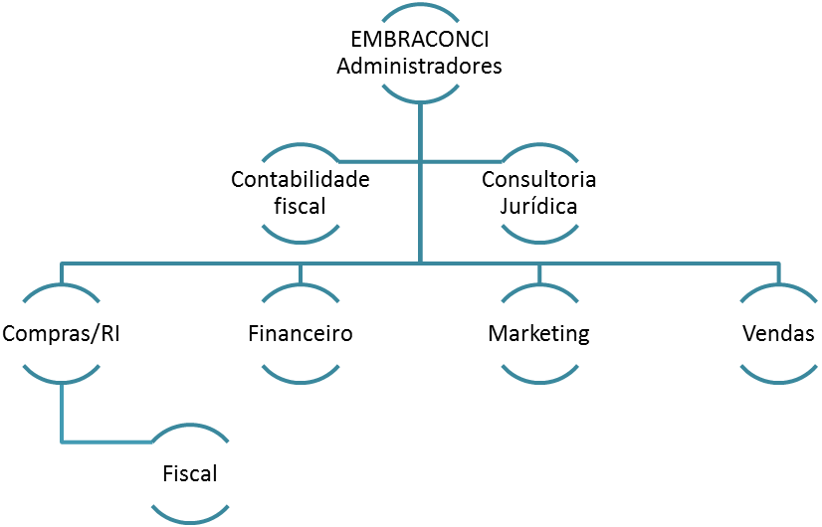
Figura 8 – Organograma da Embraconci–Empresa Brasileira Construção Civil Ltda.
Fonte: Dados primários (2016).

São vários os setores e as responsabilidades de cada profissional, assim como é grande o número de empresas concorrentes atuando no segmento de alto padrão de imóveis no litoral catarinense, motivo pelo qual os diretores estão sempre atentos e preocupados com relação à satisfação dos seus clientes.

Apresentação dos resultados
Neste capítulo será possível conhecer e analisar os resultados de pesquisa da construtora Embraconci – Empresa Brasileira da Construção Civil Ltda.
O questionário avalia de forma anônima o nível de satisfação dos proprietários de imóveis do Prime Residence. O questionário é formado por 35 perguntas e o último campo permite o cliente apresentar sugestões e identificar-se se assim desejar. O questionário está divido em quatro blocos de perguntas e os últimos dois campos finais com perguntas abertas para sugestões e informações pessoais conforme sintetizado no quadro 6.

Bloco | Questões | Título do Bloco | Preenchimento obrigatório
1 | 01 a 07 | Quanto ao perfil do cliente | Sim
2 | 08 a 15 | Quanto à satisfação de atendimento | Sim
3 | 16 a 28 | Quanto aos atributos da edificação | Sim
4 | 29 a 35 | Quanto ao Condomínio | Sim
- | - | Sugestões | Não
- | - | Informações pessoais (nome, apartamento, telefone e e-mail). | Não

Quadro 6 – Divisão do questionário
Fonte: Dados de pesquisa (2016).

Após a aplicação de questionário enviado por meio eletrônico aos 45 proprietários de imóveis da Embraconci – Empresa Brasileira da Construção Civil Ltda., obteve-se 33 retornos. Dos retornados, 30 se interessaram em participar da pesquisa, um proprietário informou que havia comprado o imóvel para investimento e por isso não responderia por que foi apenas uma vez ao empreendimento para conhecer as instalações, outros dois manifestaram interesse em se abster porque informaram aguardar resolver pendências com a manutenção do imóvel e assim deixar para responder o questionário de satisfação em outra oportunidade.
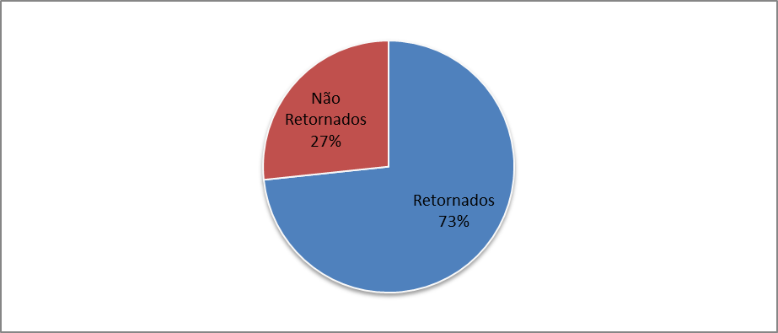
Gráfico 1 – Retornados e não retornados
Fonte: Dados de pesquisa (2016).

Foram recebidos 33 dos 45 questionários enviados, uma amostra representando 73% da população dos 45 proprietários de imóveis do Prime Residence, edificação construída pela empresa Embraconci – Empresa Brasileira da Construção Civil Ltda, como apresenta o gráfico 1.

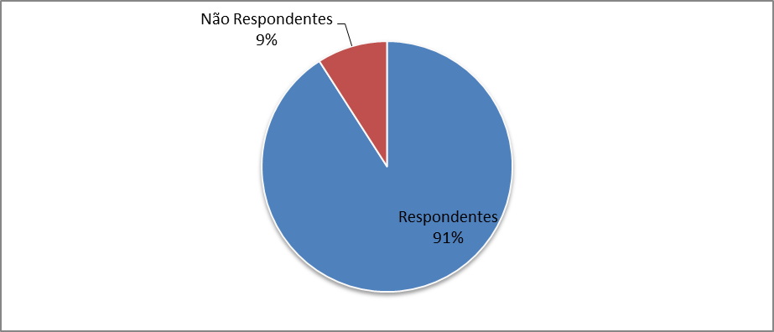
Gráfico 2 – Respondentes e não respondentes
Fonte: Dados de pesquisa (2016)

Portanto nem todos os questionários recebidos foram respondidos. Pode-se observar no gráfico 2 que dos 33 retornados, 3 vieram com uma negativa de participação da pesquisa. Alguns porque aguardam manutenção corretiva nos imóveis e outro porque adquiriu o imóvel para investimento e não se sentia qualificado para a avaliação. Foram efetivamente respondidos 30 questionários, representando 91% dos 33 proprietários de imóveis da amostra.

Bloco 1 – Quanto ao perfil dos clientes
Pergunta 1 – Faixa etária
A pergunta está representada em percentual na tabela 1 e foi direcionada a verificar a idade dos consumidores que adquiriram unidades habitacionais no Prime Residence conforme demonstrado no gráfico 3.

Tabela 1 – Faixa etária
Alternativa | % de respondentes
Até 20 anos | 0%
De 21 a 30 anos | 7%
De 31 a 40 anos | 7%
De 41 a 50 anos | 27%
De 51 a 60 anos | 20%
De 61 a 70 anos | 33%
Acima de 71 anos | 7%
Fonte: Dados de pesquisa (2016)

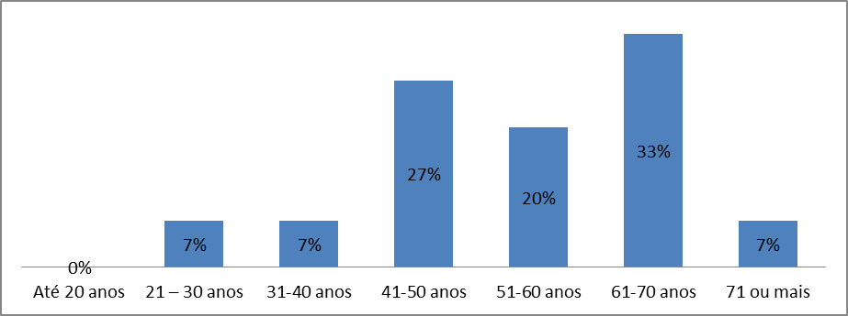
Gráfico 3 – Faixa etária
Fonte: Dados de pesquisa (2016).

Fator importante a ser considerado quando se avalia os atributos que influenciam no conhecimento do perfil do público é a variável da faixa etária. Visualizando a amostra coletada através das figuras acima, denota-se que a maioria dos entrevistados encontra-se entre a idade de 61 a 70 anos, perfazendo um total de 33% da amostra da pesquisa. Logo em seguida, verifica-se que 27% dos entrevistados concentram-se na faixa etária entre 41 a 50 anos. Logo, constata-se que 87% da amostra da pesquisa é composta por pessoas com idade superior a 41 anos e que 60% da amostra da pesquisa é composta por pessoas com idade superior a 51 anos, um perfil predominantemente formando por pessoas com mais idade.

Pergunta 2 – Sexo
A pergunta está representada em percentual na tabela 2 e foi direcionada para separar por gênero o número de adquirentes das unidades habitacionais do Prime Residence conforme segue demonstrado no gráfico 4.

Tabela 2 – Adquirentes por gênero
Alternativa | % de respondentes
Masculino | 67%
Feminino | 33%
Fonte: Dados de pesquisa (2016)

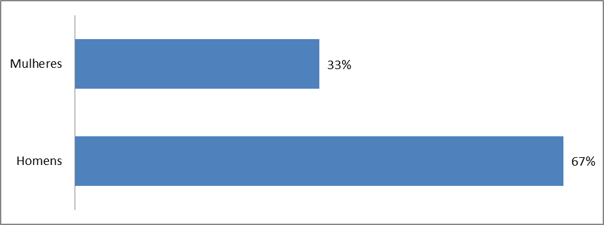
Gráfico 4 – Adquirentes por gênero
Fonte: Dados de pesquisa (2016).

A tabela 2 e o gráfico 4 referem-se a variável de gênero que identifica o sexo dos entrevistados. Percebeu-se que a amostra foi predominantemente composta por pessoas do sexo masculino composta por 67% da amostra, na qual se verificou uma extrema diferença em relação ao sexo feminino, ou seja, 33% da mostra.

Pergunta 3 – Grau de escolaridade
A pergunta está representada em percentual na tabela 3 e foi direcionada a verificar o grau de escolaridade dos proprietários de imóveis do Prime Residence, o resultado é demonstrado no gráfico 5.

Tabela 3 – Grau de escolaridade
Alternativa | % de respondentes
Ensino fundamental incompleto | 0%
Ensino fundamental completo | 7%
Ensino médio incompleto | 3%
Ensino médio completo | 7%
Ensino superior incompleto | 20%
Ensino superior completo | 40%
Pós-graduado | 23%
Fonte: Dados de pesquisa (2016)

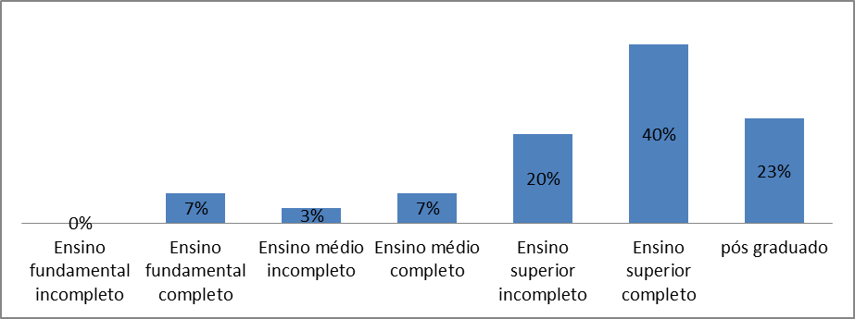
Gráfico 5 – Grau de escolaridade
Fonte: Dados de pesquisa (2016).

Com relação à escolaridade, constata-se que 40% dos respondentes possuem o ensino superior completo, o que denota um bom nível de instrução para a realidade nacional. Logo em seguida, observa-se 23% de pós-graduados e 20% de entrevistados que não completaram o ensino superior. Portanto a mostra sinaliza que 83% dos entrevistados possuem grau de escolaridade a partir do nível superior incompleto e nenhum respondente da amostra com ensino fundamental incompleto.

Pergunta 4 – Profissão
A pergunta foi realizada no intuito de verificar qual a principal ocupação dos adquirentes do Prime Residence, conforme demonstrado em percentual na tabela 4. Para facilitar conhecer o perfil da amostra no quesito profissão, o gráfico 6 sinaliza através de imagem as respostas com maior e menor número de repetições.

Tabela 4 – Profissão
Alternativa | % de respondentes
Funcionário público | 3%
Profissional liberal | 27%
Estudante | 0%
Empresário | 57%
Aposentado | 13%
Outra | 0%
Fonte: Dados de pesquisa (2016)

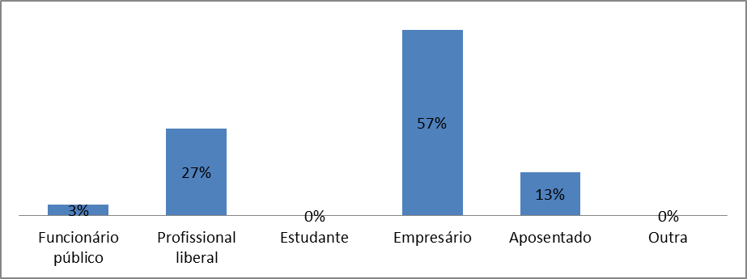
Gráfico 6 – Profissão
Fonte: Dados de pesquisa (2016).

Pôde-se observar nas respostas a predominância da profissão de empresário com 57% do total da amostra, seguido pelo profissional liberal com 27% da ocupação dos respondentes. Vale a pena destacar que somado essas duas profissões, empresário e profissional liberal, lideram a amostra com uma folga de 84% no atributo profissão.

Pergunta 5 – Tamanho da família
A pergunta está representada em percentual na tabela 5 e foi realizada para conhecer o tamanho da família dos adquirentes da unidade habitacional Prime Residente, conforme demonstrado no gráfico 7.

Tabela 5 – Membros da família
Alternativa | % de respondentes
1 a 2 membros | 3%
3 a 4 membros | 47%
5 a 6 membros | 20%
Mais de 6 membros | 30%
Fonte: Dados de pesquisa (2016)

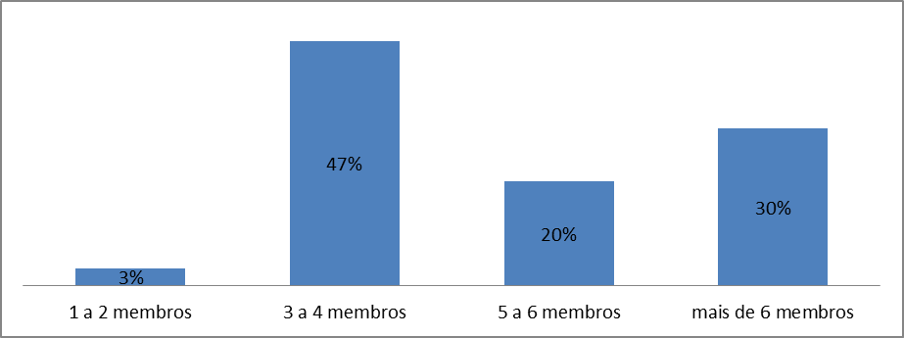
Gráfico 7 – Membros da família
Fonte: Dados de pesquisa (2016).

Fator importante a ser considerado no planejamento de uma edificação residencial é o número de membros da família dos futuros adquirentes. Na amostra coletada, denota-se que a maioria dos entrevistados possui uma família de 3 a 4 membros com 47% da amostra, seguido por famílias formadas por mais de seis pessoas, ou seja, 30% da amostra.

Pergunta 6 – Como tomou conhecimento da Embraconci ou do Residencial
A pergunta foi realizada para identificar a forma como o cliente tomou conhecimento da empresa Embraconci ou da edificação residencial, conforme é demonstrado na tabela 6 e no gráfico 8.

Tabela 6 – Como conheceu a empresa
Alternativa | % de respondentes
Indicação de amigos | 20%
Site | 0%
E-mail | 0%
Imobiliária/Corretor | 73%
Facebook | 0
Outros | 7%
Fonte: Dados de pesquisa (2016).

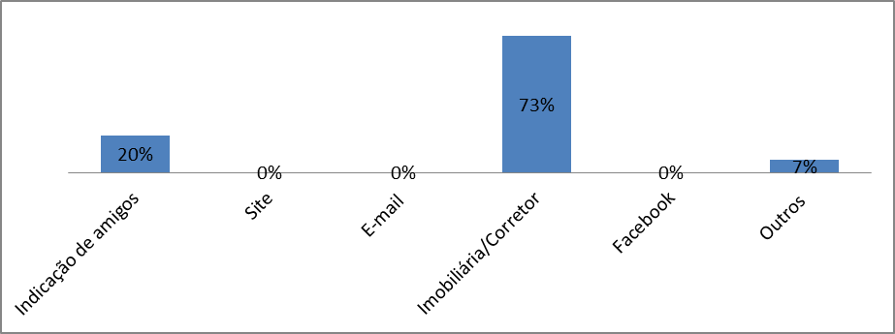
Gráfico 8 – Como conheceu a empresa
Fonte: Dados de pesquisa (2016).

Pôde-se observar nas respostas dos entrevistados uma predominância da imobiliária e do corretor como elo de encontro perfazendo um total de 73% da amostra, seguido pela indicação de amigos com 20% do total da amostra. Os outros 7% foram duas visualizações de outdoor que culminaram no fechamento do negócio.

Pergunta 7 – Você é cliente da Embraconci há quanto tempo
A pergunta foi realizada para conhecer melhor o cliente e identificar como tomou conhecimento da empresa Embraconci, segue tabela 7 com percentuais. No gráfico 9 poderá ser visualizado o atributo tempo que conhece a empresa.

Tabela 7 – Tempo que conhece a empresa
Alternativa | % de respondentes
menos de 1 ano | 17%
de 1 a 3 anos | 50%
de 4 a 6 anos | 27%
de 7 a 9 anos | 0%
mais de 10 anos | 7%
Fonte: Dados de pesquisa (2016)

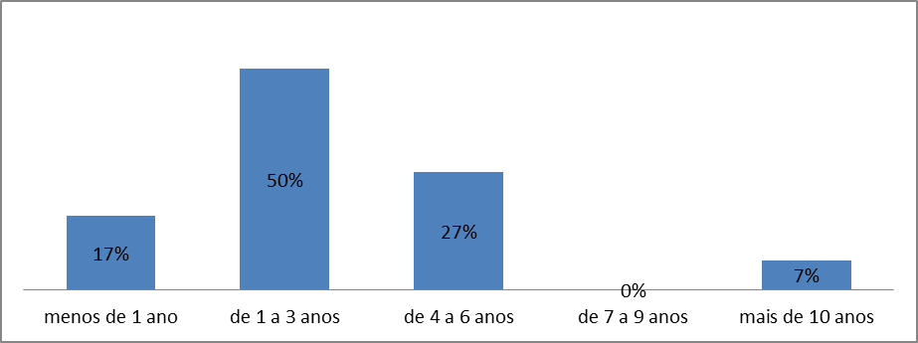
Gráfico 9 – Tempo que conhece a empresa
Fonte: Dados de pesquisa (2016).

Referente ao atributo tempo de relacionamento com a Embraconci foi identificado que 50% dos entrevistados conhecem a empresa de 1 a 3 anos e 27% já se relacionam comercialmente de 4 a 6 anos. Um grupo menor da amostra, formado por 17% dos entrevistados relaciona-se ha menos de um ano com a empresa. Portanto é possível deduzir que 67% dos entrevistados respondentes, relacionam-se com a empresa no máximo ha três anos.

Bloco 2 – Quanto à satisfação do atendimento
As perguntas de 8 a 15 analisam o nível de satisfação geral dos clientes com relação ao atendimento e o resultado é demonstrado na tabela 8 para fins de comparação dos atributos em percentual e a sua relação de proporcionalidade entre eles. Para uma melhor análise dos resultados, cada atributo apresenta o Ranking Médio (RM) que permite conhecer o grau de concordância ou discordância relacionado à frequência das respostas dos respondentes MALHOTRA (2001).

Tabela 8 – Satisfação geral com o atendimento
Atributo | 1 - Muito insatisfeito | 2-Relativamente insatisfeito | 3 - Indiferente | 4-Relativamente satisfeito | 5 - Muito satisfeito | RM
8 - Venda do imóvel | 3% | 3% | 3% | 40% | 51% | 4,30
9 – Comercial e financeiro | 3% | 7% | 13% | 30% | 47% | 4,10
10 - Vistoria | 3% | 7% | 20% | 40% | 30% | 3,87
11 – Implantação do condomínio | 13% | 3% | 24% | 37% | 23% | 3,53
12 – Solicitação de serviços | 13% | 27% | 20% | 17% | 23% | 3,10
13 - Valor do Imóvel | 7% | 13% | 10% | 47% | 23% | 3,67
14 - Forma de pagamento | 7% | 7% | 12% | 27% | 47% | 4,00
15 – Satisfação Geral | 10% | 10% | 14% | 33% | 33% | 3,70
Fonte: Dados de pesquisa (2016)

Será possível analisar individualmente as oito perguntas do questionário que abordou a satisfação no atendimento ao cliente da construtora Embraconci a partir das respectivas representações gráficas.

Pergunta 8 – Como você foi atendido pela corretora/construtora na venda do imóvel?
A pergunta foi direcionada a verificar o nível de satisfação dos clientes com o atendimento pela corretora ou pela construtora na venda do imóvel e o resultado está demonstrado no gráfico 10.
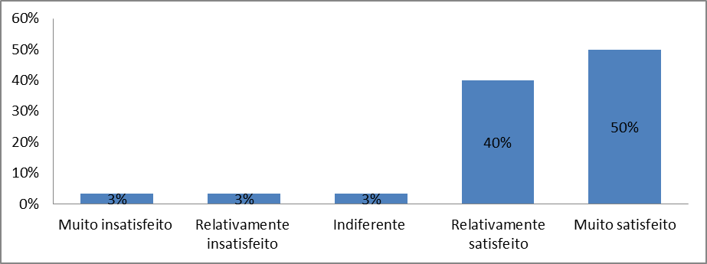
Gráfico 10 – Atendimento na venda
Fonte: Dados de pesquisa (2016).

Na apresentação de venda a empresa está avaliada pelos entrevistados com percentual de 50% de muito satisfeito e 40% de relativamente satisfeito, o que demonstra alto nível de aceitação da política comercial pela amostra coletada. Denota-se no atendimento de venda que um cliente afirma estar muito insatisfeito, um cliente relativamente satisfeito e um indiferente, obtendo esses últimos 3% cada atributo.

Pergunta 9 – Como você foi atendido pelo departamento comercial e financeiro da construtora?
Para identificar o nível de satisfação dos clientes com o atendimento pelo departamento comercial e financeiro da construtora, foi direcionado a pergunta e o resultado está demonstrado no gráfico 11.

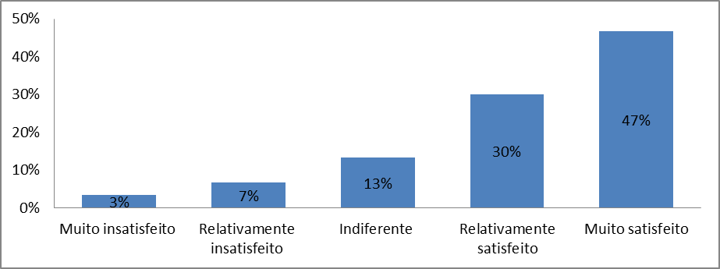
Gráfico 11 – Atendimento comercial e financeiro
Fonte: Dados de pesquisa (2016).

Referente ao atributo atendimento comercial e financeiro da construtora foi constatado que 47% dos entrevistados estão muito satisfeitos, 30% estão relativamente satisfeitos e juntos eles representam 77% da amostra. Um grupo menor formado por 13% dos entrevistados se apresentou indiferente, 7% relativamente insatisfeito e 3% muito insatisfeito.

Pergunta 10 - Como você foi atendido na vistoria da entrega das chaves dó imóvel?
A pergunta foi direcionada para identificar o nível de satisfação dos clientes com o atendimento na vistoria e entrega das chaves e o resultado está demonstrado no gráfico 12.
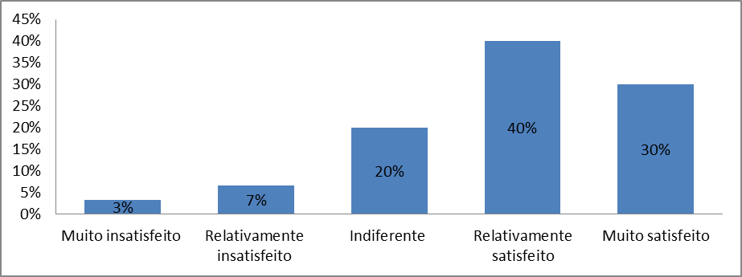
Gráfico 12 – Vistoria e entrega das chaves
Fonte: Dados de pesquisa (2016).

Quanto ao atributo atendimento na vistoria de entrega das chaves, 30% dos respondentes demonstraram estar muito satisfeitos, 40% relativamente satisfeito, 20% se manifestou indiferente, 7% relativamente insatisfeito e 3% muito insatisfeito. Portanto demonstrando alto nível de satisfação nesse atributo, 70% dos clientes assinalou as melhores notas para o atendimento na vistoria e entrega das chaves e 10% as menores notas.

Pergunta 11 - O processo de implantação do condomínio e o inicio das atividades do prédio foi?
A pergunta foi direcionada com o objetivo de reconhecer o nível de satisfação dos adquirentes com relação ao processo de implantação do condomínio e o início das atividades no prédio e o resultado está demonstrado no gráfico 13.

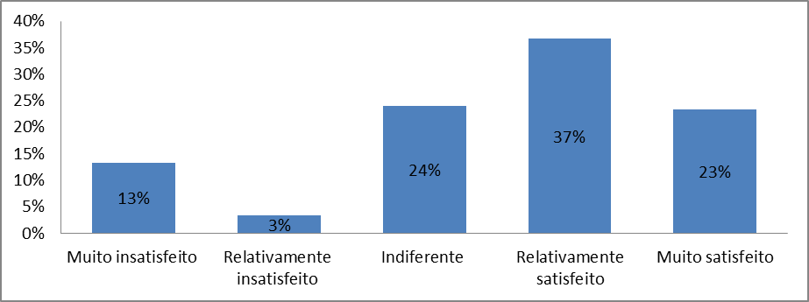
Gráfico 13 – Implantação do condomínio
Fonte: Dados de pesquisa (2016).

O processo de implantação do condomínio e entrega das chaves foi avaliado pelos entrevistados com percentual de 23% de muito satisfeito e 37% de relativamente satisfeito, o que demonstra alto nível de aceitação do processo de implantação do condomínio pela amostra coletada, uma média de 60% do total. Esse atributo requer uma atenção especial porque apresentam 24% de indiferente, 3% de clientes relativamente insatisfeitos e 13% de muito insatisfeitos.

Pergunta 12 - Qual a sua avaliação do atendimento ao solicitar serviços de manutenção?
A pergunta foi direcionada para identificar o nível de satisfação dos clientes com o atendimento ao solicitar serviços de manutenção e o resultado está demonstrado no gráfico 14.

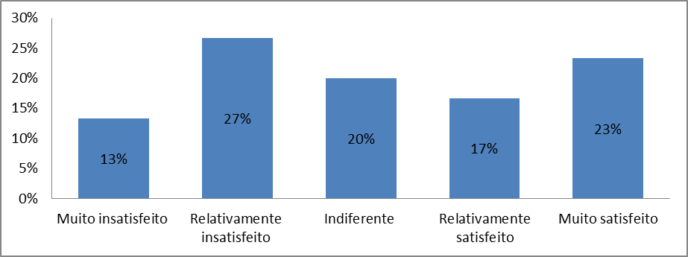
Gráfico 14 – Serviço de manutenção
Fonte: Dados de pesquisa (2016).

Na solicitação de serviço de manutenção ao cliente, 23% da amostra sinalizou estar muito satisfeita e 17% relativamente satisfeita. 20% dos respondentes demonstrou estar indiferente quanto a esse atributo e os maiores percentuais concentraram-se 27% de relativamente insatisfeitos e 13% muito insatisfeitos. Portando se isolar os clientes indiferentes, temos 40% avaliações positivas e 40% de avaliações negativas, portanto esse atributo requer uma atenção especial.

Pergunta 13 - Qual a sua avaliação sobre o valor do imóvel?
Visando reconhecer o nível de satisfação dos clientes com relação ao valor do imóvel, foi direcionada a pergunta aos proprietários dos imóveis e o resultado está demonstrado no gráfico 15.

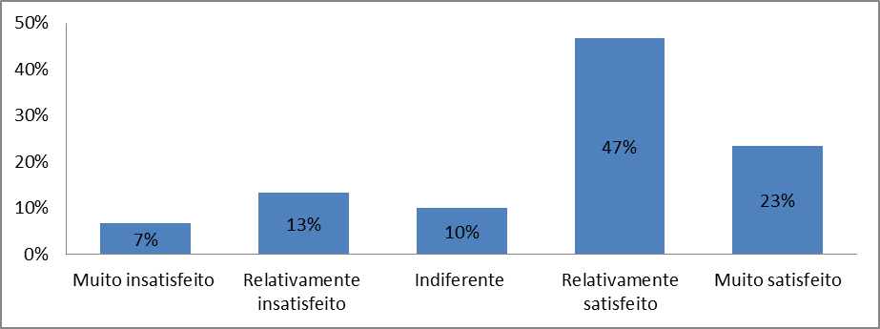
Gráfico 15 – Valor do imóvel
Fonte: Dados de pesquisa (2016).

Quanto ao valor do imóvel a empresa tem 70% de avaliação positiva com uma distribuição de 23% de clientes muito satisfeitos e 47% de clientes relativamente satisfeitos. 10% da amostra demonstraram-se indiferente, 13% relativamente insatisfeito e 7% muito insatisfeito.

Pergunta 14 - Qual a sua avaliação sobre a forma de pagamento do imóvel?
A pergunta foi elaborada com o objetivo de identificar o nível de satisfação dos clientes com a forma de pagamento do imóvel e o resultado está demonstrado no gráfico 16.

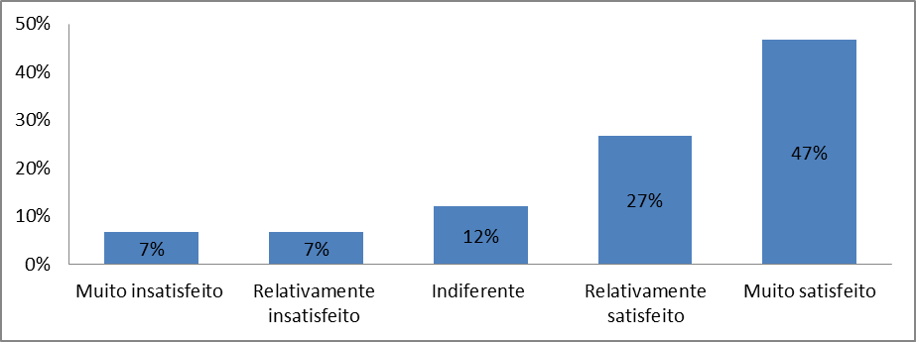
Gráfico 16 – Forma de pagamento
Fonte: Dados de pesquisa (2016).

No quesito forma de pagamento a amostra apresentou 47% de clientes muito satisfeitos e 27% de clientes relativamente satisfeitos, perfazendo um total de 74%. 12% da amostra demonstraram-se indiferente, 7% relativamente insatisfeito e 7% muito insatisfeito.
Pergunta 15 - Em um contexto geral, qual é o seu nível de satisfação com a empresa Embraconci?
Foi formulada e direcionada a pergunta para identificar em um contexto geral, o nível de satisfação dos clientes com o atendimento da empresa Embraconci e o resultado está demonstrado no gráfico 17.

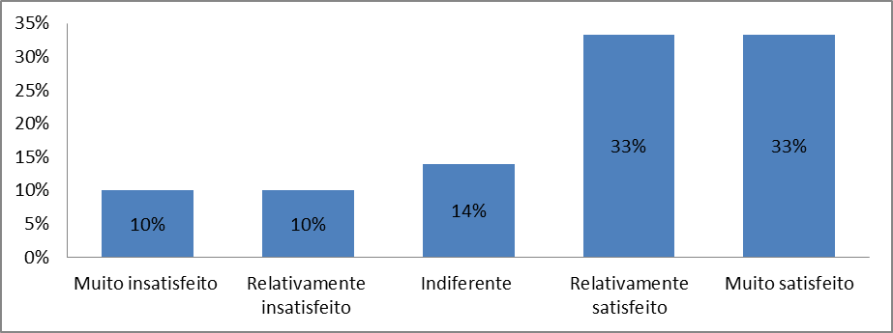
Gráfico 17 – Satisfação geral com a empresa
Fonte: Dados de pesquisa (2016).

Quanto ao nível de satisfação geral com a empresa, 33% dos respondentes informou estar muito satisfeito e 33% relativamente satisfeito. 14% da amostra demonstrou indiferença quanto ao atributo satisfação geral, 10% manifestaram estar relativamente insatisfeito e os outros 10% muito insatisfeito.

Bloco 3 – Quanto aos atributos da edificação
As perguntas de 16 a 28 permitem analisar o nível de satisfação geral dos clientes com relação aos atributos da edificação dos adquirentes das unidades habitacionais do Prime Residence e o resultado é demonstrado na tabela 9 para fins de comparação em percentual e proporcionalidade entre alternativas. Para uma melhor análise dos resultados, cada atributo apresenta o Ranking Médio (RM) que permite conhecer o grau de concordância ou discordância relacionado à frequência das respostas dos respondentes (MALHOTRA, 2001).

Tabela 9 – Satisfação geral com os atributos físicos da edificação
Atributo | 1 - Muito insatisfeito | 2-Relativamente insatisfeito | 3 - Indiferente | 4-Relativamente satisfeito | 5 - Muito satisfeito | RM
16 - Tamanho do apartamento | 3% | 0% | 7% | 40% | 50% | 4,33
17 - Número de banheiros | 3% | 0% | 3% | 24% | 70% | 4,57
18 - Número de apartamentos por andar | 0% | 3% | 3% | 27% | 67% | 4,57
19 - Acabamento | 3% | 10% | 14% | 43% | 30% | 3,87
20 - Janelas | 7% | 7% | 3% | 50% | 33% | 3,97
21 - Portas e ferragens | 7% | 7% | 16% | 40% | 30% | 3,80
22 - Pisos cerâmicos | 3% | 7% | 13% | 37% | 40% | 4,03
23 - Instalações elétricas | 7% | 13% | 13% | 47% | 20% | 3,60
24 - Hidráulica, metais e sanitários | 7% | 7% | 13% | 40% | 33% | 3,87
25 - Acústica. | 3% | 10% | 21% | 33% | 33% | 3,83
26 - Iluminação natural | 3% | 7% | 3% | 37% | 50% | 4,23
27 - Circulação, cômodos e funcionalidade | 3% | 7% | 3% | 57% | 30% | 4,03
28 – Satisfação geral com o imóvel | 3% | 3% | 3% | 41% | 50% | 4,30
Fonte: Dados de pesquisa (2016)

Será possível analisar individualmente as treze perguntas do questionário que abordou o nível de satisfação dos clientes quanto aos atributos físicos da edificação a partir das respectivas representações gráficas.

Pergunta 16 – Qual a sua avaliação sobre o tamanho do apartamento?
A pergunta foi direcionada a verificar o nível de satisfação dos clientes com o espaço físico disponível por apartamento e o resultado está demonstrado no gráfico 18.
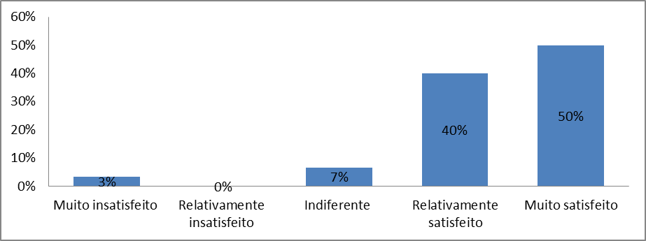
Gráfico 18 – Tamanho do apartamento
Fonte: Dados de pesquisa (2016).

Referente ao tamanho do apartamento foi identificado que 50% dos entrevistados estão muito satisfeitos, 40% estão relativamente satisfeitos, que juntos representam 90% da amostra. Um grupo menor formado por 7% dos entrevistados se apresentou indiferente e 3% muito insatisfeito.

Pergunta 17 – Qual a sua avaliação sobre o número de banheiros?
A pergunta foi direcionada a mensurar o nível de satisfação dos clientes com o número de banheiros planejados e disponibilizados por apartamento pela construtora no Prime Residence conforme está demonstrado no gráfico 19.

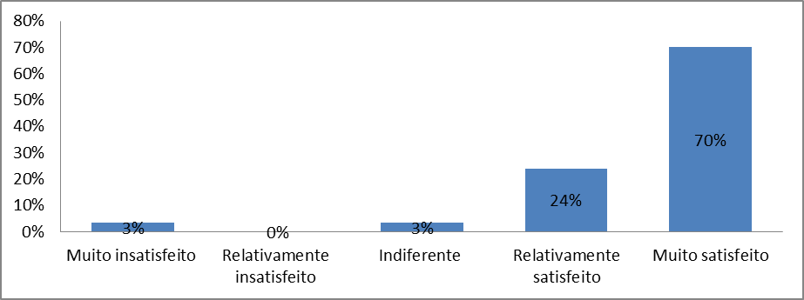
Gráfico 19 – Número de banheiros
Fonte: Dados de pesquisa (2016).

Quanto ao nível de satisfação dos adquirentes quanto ao número de banheiros, 70% informaram estar muito satisfeito e 24% relativamente satisfeito. 3% da amostra demonstrou indiferença quanto ao atributo número de banheiros e os outros 3% muito insatisfeito.

Pergunta 18 – Qual a sua avaliação sobre o número de apartamentos por andar?
A pergunta foi direcionada a verificar o nível de satisfação dos clientes quanto ao número de apartamentos por andar e o resultado está demonstrado no gráfico 20.

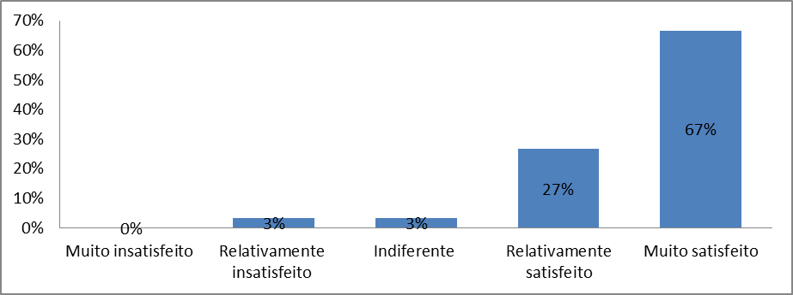
Gráfico 20 – Apartamentos por andar
Fonte: Dados de pesquisa (2016).
A amostra pesquisada respondeu estar 67% muito satisfeita com o número de apartamentos por andar e 27% relativamente satisfeita, juntos o percentual de satisfação alcança a casa dos 94%. Outros 3% demonstraram indiferença e 3% da amostra manifestaram relativa insatisfação.

Pergunta 19 – O acabamento do imóvel entregue com relação ao acabamento esperado foi?
A pergunta foi direcionada a verificar o nível de satisfação dos clientes com o acabamento do imóvel entregue com relação ao acabamento esperado e o resultado está demonstrado no gráfico 21.

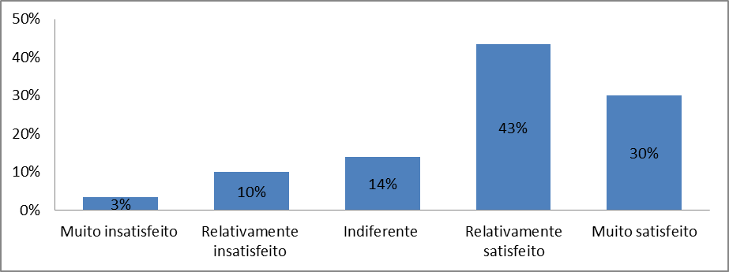
Gráfico 21 – Tempo que conhece a empresa
Fonte: Dados de pesquisa (2016).

Quanto ao nível de satisfação dos respondentes quanto ao acabamento da edificação, 30% informaram estar muito satisfeito, e 43% relativamente satisfeito. 14% da amostra demonstrou indiferença quanto ao atributo acabamento, 10% manifestaram estar relativamente insatisfeito e os outros 3% muito insatisfeito.

Pergunta 20 – Qual a sua avaliação sobre as janelas instaladas?
A pergunta foi direcionada a avaliar o nível de satisfação dos clientes com relação às janelas instaladas e o resultado está demonstrado no gráfico 22.

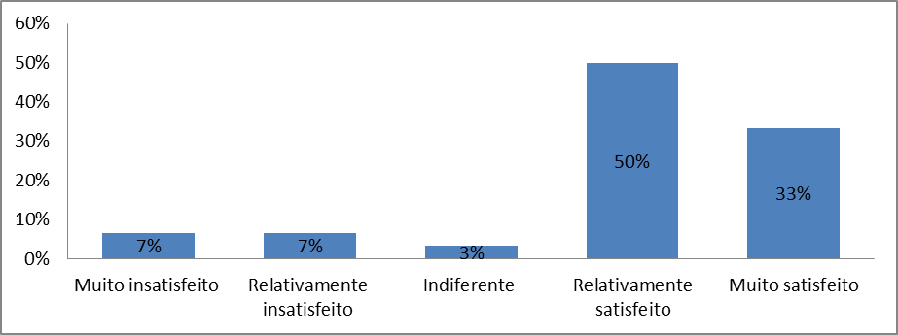
Gráfico 22 – Janelas instaladas
Fonte: Dados de pesquisa (2016).

Quanto ao nível de satisfação com as janelas instaladas, 33% dos respondentes informou estar muito satisfeito e 50% relativamente satisfeito, que juntos alcançam a marca de 83% de satisfação total. Por outro lado, 3% da amostra responderam com indiferença quanto ao atributo janelas instaladas, 7% manifestou estar relativa insatisfação e 7% afirmou estar muito insatisfeita.

Pergunta 21 – O Qual a sua avaliação sobre as portas e ferragens instaladas?
A pergunta foi direcionada a verificar o nível de satisfação dos clientes com as portas e ferragens instaladas e o resultado está demonstrado no gráfico 23.

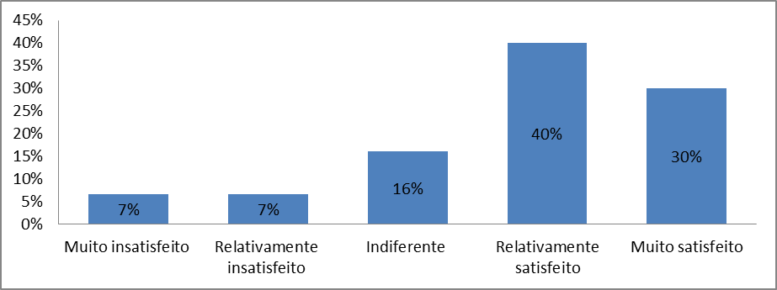
Gráfico 23 – Portas e ferragens instaladas
Fonte: Dados de pesquisa (2016).

Com relação ao nível de satisfação das portas e ferragens instaladas, 30% dos respondentes informou estar muito satisfeito e 40% relativamente satisfeito, que juntos alcançam 70% de satisfação total. Por outro lado, 16% da amostra responderam com indiferença quanto ao atributo portas e ferragens instaladas, 7% manifestou relativa insatisfação e 7% afirmou estar muito insatisfeita.

Pergunta 22 – Qual a sua avaliação sobre revestimentos e pisos cerâmicos utilizados?
A pergunta foi direcionada a verificar o nível de satisfação dos clientes com os revestimentos e pisos cerâmicos utilizados e o resultado está demonstrado no gráfico 24.

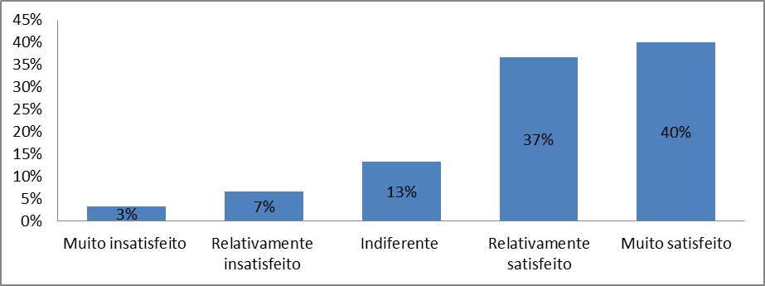
Gráfico 24 – Revestimentos e pisos
Fonte: Dados de pesquisa (2016).

Os entrevistados avaliaram os revestimentos e pisos cerâmicos utilizados com 40% de muito satisfeito e 37% de relativamente satisfeito, o que demonstra alto nível de aceitação dos revestimentos, 77% do total da amostra. Por outro lado 13% se apresentaram indiferentes, 7% relativamente insatisfeito e 3% de muito insatisfeitos.

Pergunta 23 – Como você avalia as instalações elétricas?
A pergunta foi direcionada a avaliar o nível de satisfação dos clientes com as instalações elétricas e o resultado está demonstrado no gráfico 25.
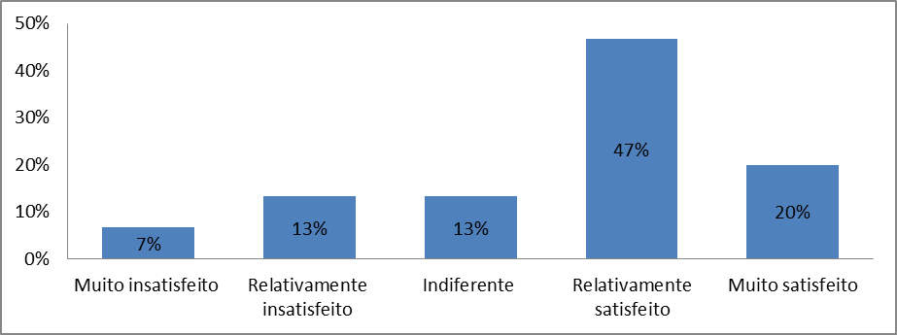
Gráfico 25 – Instalações elétricas
Fonte: Dados de pesquisa (2016).
Os entrevistados avaliaram as instalações elétricas e 20% demonstrou estar muito satisfeito e 47% relativamente satisfeito. Por outro lado 13% se apresentaram indiferentes, 13% relativamente insatisfeito e 7% de muito insatisfeitos.

Pergunta 24 – Qual a sua avaliação sobre as instalações hidráulicas, aparelhos e metais sanitários instalados?
A pergunta foi direcionada a avaliar o nível de satisfação dos clientes com as instalações hidráulicas, metais, sanitários e os resultados está demonstrado no gráfico 26.

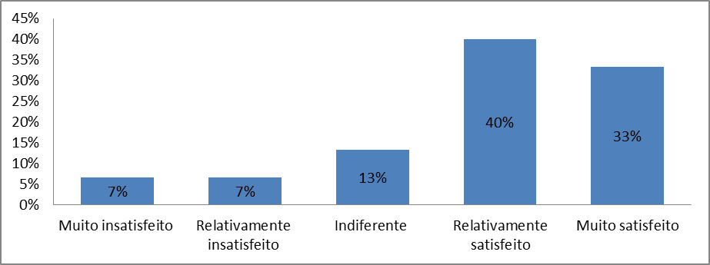
Gráfico 26 – Instalações hidráulicas, metais e sanitários.
Fonte: Dados de pesquisa (2016).

Os entrevistados avaliaram as instalações hidráulicas, metais e sanitários e 33% demonstrou estar muito satisfeito e 40% relativamente satisfeito. Por outro lado 13% se apresentaram indiferente, 7% relativamente insatisfeito e 7% muito insatisfeito.

Pergunta 25 – Qual a sua avaliação sobre o conforto acústico do apartamento?
A pergunta foi direcionada a verificar o nível de satisfação dos clientes com o conforto acústico do apartamento e o resultado está demonstrado no gráfico 27.

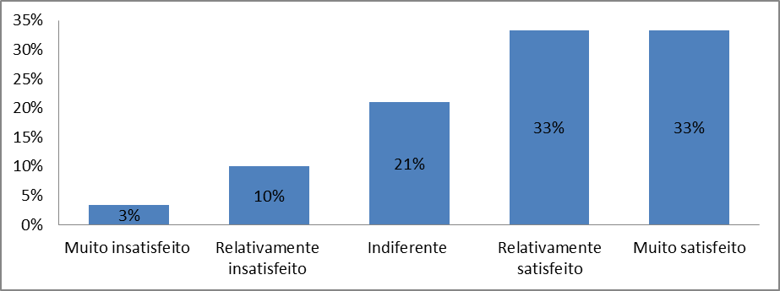
Gráfico 27 – Conforto acústico
Fonte: Dados de pesquisa (2016).

Os entrevistados avaliaram conforto acústico do apartamento e 33% demonstrou estar muito satisfeito e 33% relativamente satisfeito. Por outro lado 21% se apresentaram indiferente, 10% relativamente insatisfeito e 3% muito insatisfeito.

Pergunta 26 – Qual a sua avaliação sobre a iluminação natural do apartamento?
A pergunta foi direcionada a verificar o nível de satisfação dos clientes com a iluminação natural do apartamento e o resultado está demonstrado no gráfico 28.

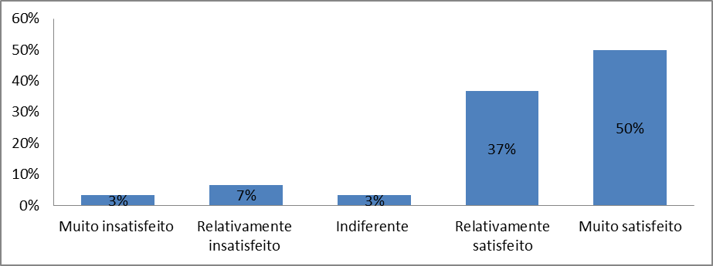
Gráfico 28 – Iluminação natural
Fonte: Dados de pesquisa (2016).

Os entrevistados avaliaram a iluminação natural do apartamento e 50% demonstrou estar muito satisfeito e 37% relativamente satisfeito. Por outro lado 3% se apresentaram indiferente, 7% relativamente insatisfeito e 3% muito insatisfeito.
Pergunta 27 - Qual a sua avaliação sobre a circulação, distribuição dos cômodos e funcionalidade dos ambientes?
A pergunta foi direcionada a verificar o nível de satisfação dos clientes com a circulação, distribuição dos cômodos e funcionalidade dos ambientes e os resultados estão demonstrados no gráfico 29.

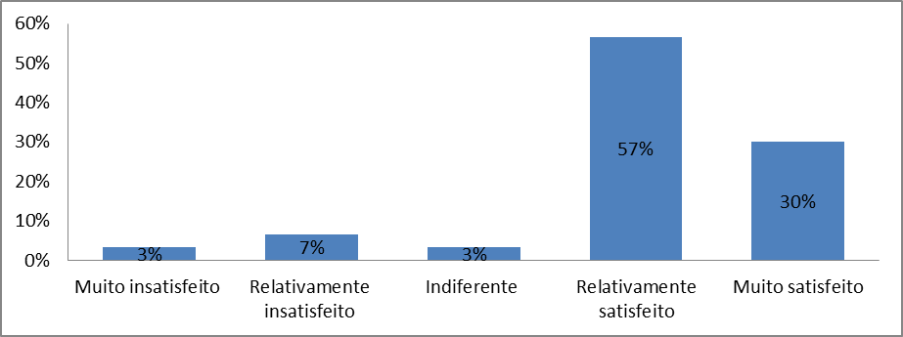
Gráfico 29 – Circulação, distribuição e funcionalidade dos ambientes.
Fonte: Dados de pesquisa (2016).

Os entrevistados avaliaram a circulação, distribuição dos cômodos e funcionalidade dos ambientes e 30% demonstrou estar muito satisfeito e 57% relativamente satisfeito. Por outro lado 3% se apresentaram indiferentes, 7% relativamente insatisfeito e 3% muito insatisfeito.

Pergunta 28 – Em termos gerais em relação ao imóvel eu estou?
A pergunta foi direcionada a verificar o nível de satisfação geral dos clientes com o imóvel adquirido e o resultado está demonstrado no gráfico 30.

Gráfico 30 – Satisfação geral com o imóvel
Fonte: Dados de pesquisa (2016).

Quanto ao nível de satisfação geral com o imóvel, 50% dos respondentes informou estar muito satisfeito e 41% relativamente satisfeito. 3% da amostra demonstrou indiferença quanto ao atributo satisfação geral, 3% manifestaram estar relativamente insatisfeito e os outros 3% muito insatisfeito.

Bloco 4 – Quanto ao Condomínio?
As perguntas de 29 a 35 permitem analisar o nível de satisfação geral dos clientes com relação ao condomínio dos adquirentes das unidades habitacionais do Prime Residence e o resultado é demonstrado na tabela 10 para fins de comparação em percentual e proporcionalidade entre alternativas. Para uma melhor análise dos resultados, cada atributo apresenta o Ranking Médio (RM) que permite conhecer o grau de concordância ou discordância relacionado à frequência das respostas dos respondentes (MALHOTRA, 2001).

Tabela 10 – Satisfação geral com o condomínio
Atributo | 1 - Muito insatisfeito | 2-Relativamente insatisfeito | 3 - Indiferente | 4-Relativamente satisfeito | 5 - Muito satisfeito | RM
29 - Segurança | 3% | 10% | 10% | 33% | 44% | 4,03
30 - Elevadores | 20% | 20% | 10% | 37% | 13% | 3,03
31 - Área de lazer | 3% | 13% | 0% | 50% | 34% | 3,97
32 - Garagem | 7% | 17% | 9% | 37% | 30% | 3,67
33 - Localização | 7% | 3% | 7% | 23% | 60% | 4,27
34 - Valor do condomínio | 0% | 30% | 13% | 47% | 10% | 3,37
35 - Satisfação com condomínio | 7% | 10% | 23% | 33% | 27% | 3,63
Fonte: Dados de pesquisa (2016)

Será possível analisar individualmente as sete perguntas do questionário que abordou o nível de satisfação dos clientes quanto aos atributos do condomínio conforme segue abaixo com as respectivas representações gráficas.

Pergunta 29 – Qual a sua avaliação sobre a segurança (guarita, guardas, portaria 24h, câmeras de vídeo).
A pergunta foi direcionada a verificar o nível de satisfação dos clientes com o nível de segurança do imóvel adquirido e o resultado é demonstrado no gráfico 31.

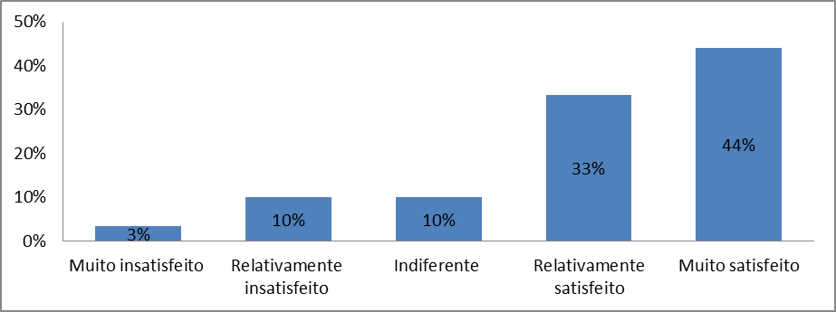
Gráfico 31 – Segurança (guarita, guardas, portaria 24h, câmeras de vídeo).
Fonte: Dados de pesquisa (2016).

Sobre a segurança do empreendimento os entrevistados demonstraram estarem 44% muito satisfeito e 33% relativamente satisfeito. Por outro lado 10% se apresentaram indiferentes, 10% relativamente insatisfeito e 3% muito insatisfeito.

Pergunta 30 – Qual a sua avaliação sobre os elevadores instalados?
A pergunta foi direcionada a verificar o nível de satisfação dos clientes com os elevadores instalados e o resultado é demonstrado no gráfico 32.

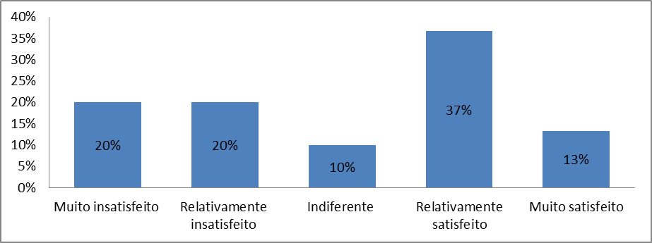
Gráfico 32 – Elevadores instalados
Fonte: Dados de pesquisa (2016).

Sobre os elevadores do empreendimento os entrevistados demonstraram estarem 13% muito satisfeito e 37% relativamente satisfeito. Por outro lado 10% se apresentaram indiferentes, 20% relativamente insatisfeito e 20% muito insatisfeito.

Pergunta 31 – Qual a sua avaliação sobre os equipamentos e área de lazer?
A pergunta foi direcionada a verificar o nível de satisfação dos clientes com a área de lazer e os equipamentos, o resultado é demonstrado no gráfico 33.

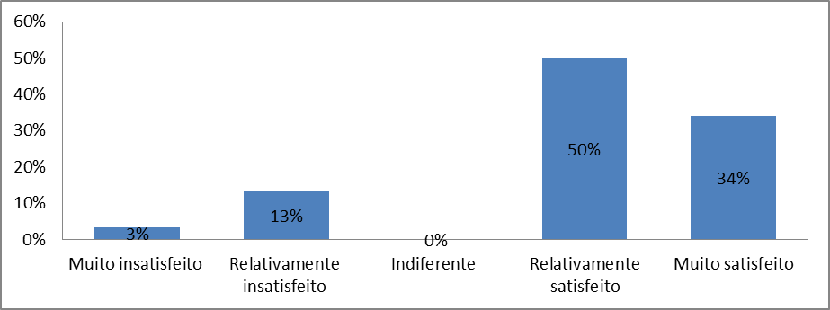
Gráfico 33 – Equipamentos e área de lazer
Fonte: Dados de pesquisa (2016).

Sobre os equipamentos e a área de lazer do empreendimento os entrevistados demonstraram estarem 34% muito satisfeito e 50% relativamente satisfeito. Por outro lado 13% dos entrevistados revelaram estar relativamente insatisfeito e 3% muito insatisfeito.

Pergunta 32 – Qual a sua avaliação sobre as garagens do edifício?
A pergunta foi direcionada a verificar o nível de satisfação dos clientes com a garagem e o resultado é demonstrado no gráfico 34.

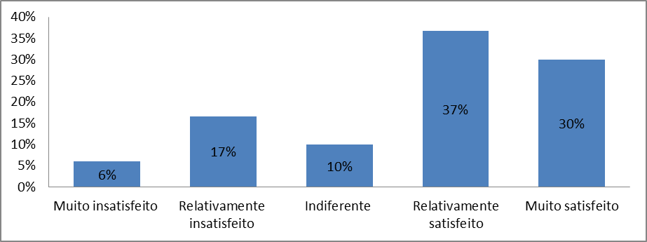
Gráfico 34 – Garagens do edifício
Fonte: Dados de pesquisa (2016).

Sobre a garagem do empreendimento 30% dos entrevistados demonstraram estarem muito satisfeito e 37% relativamente satisfeito. Por outro lado, 10% manifestaram-se indiferentes, 17% relativamente insatisfeito e 6% muito insatisfeito.
Pergunta 33 – Qual a sua avaliação sobre a localização do empreendimento, bairro, vizinhança, proximidade da praia?

A pergunta foi direcionada a verificar o nível de satisfação dos clientes com a localização do empreendimento e o resultado é demonstrado no gráfico 35.

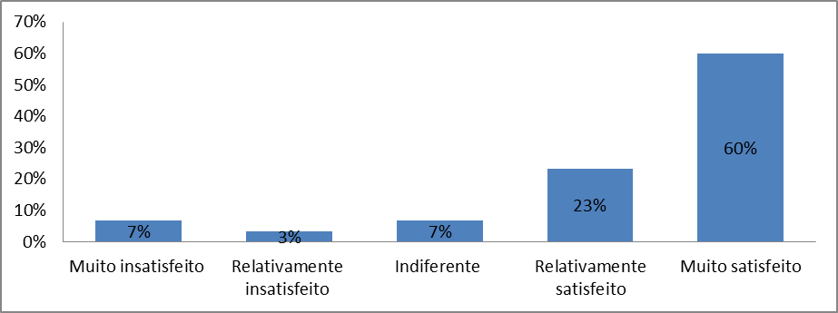
Gráfico 35 – Localização do empreendimento
Fonte: Dados de pesquisa (2016).

A respeito da localização do empreendimento 60% dos entrevistados demonstraram estar muito satisfeito e 23% relativamente satisfeito. Por outro lado 7% se apresentaram indiferentes, 3% relativamente insatisfeito e 7% muito insatisfeito.

Pergunta 34 – Qual a sua avaliação sobre o valor do condomínio?

A pergunta foi direcionada a verificar o nível de satisfação dos clientes com o valor do condomínio e o resultado é demonstrado no gráfico 36.

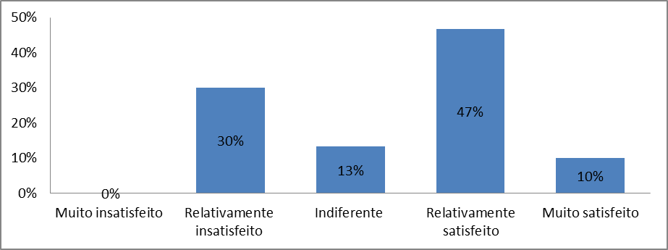
Gráfico 36 – Valor do condomínio
Fonte: Dados de pesquisa (2016).

A respeito do valor do condomínio os entrevistados demonstraram estarem 10% muito satisfeito e 47% relativamente satisfeito. Por outro lado 13% se apresentaram indiferentes e 30% relativamente insatisfeito.

Pergunta 35 – Em termos gerais em relação ao condomínio eu estou?
A pergunta foi direcionada a verificar em termos gerais o nível de satisfação dos clientes com o condomínio e o resultado é demonstrado no gráfico 37.

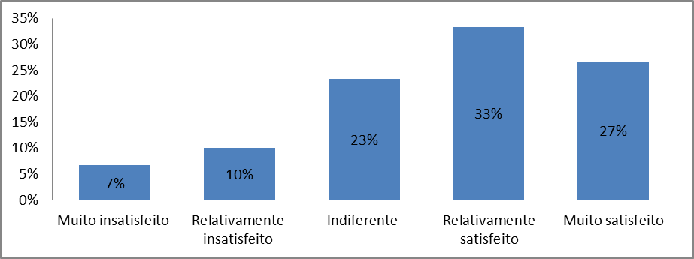
Gráfico 37 – Satisfação geral com o condomínio
Fonte: Dados de pesquisa (2016).

Quanto ao nível de satisfação geral com o condomínio, 7% dos respondentes informou estar muito satisfeito e 10% relativamente satisfeito. 23% da amostra demonstrou indiferença quanto ao atributo satisfação geral, 33% manifestaram estar relativamente insatisfeito e os outros 27% muito insatisfeito.

Observações da pesquisa
Ao final do questionário os clientes puderam se manifestar livremente e sete clientes que correspondem a 23% da amostra, pontuaram algumas sugestões:
- Manutenção: A área de lazer e o teto da piscina apresentam vazamento. Desnível inverso do piso da piscina impede que a água que sai da piscina retorne, não possui calha lateral para escoamento da água. Necessário repintura no piso da garagem. O piso das garagens possui rachaduras. Em alguns pontos o gesso do teto está caindo. A ponte da piscina está cedendo e por consequência alguns vidros estão quebrando. As churrasqueiras estão com retorno na fumaça. Um apartamento apresenta infiltração de água na área de serviço. Provável instalação mal feita dos elevadores pelo número de reincidências nas manutenções corretivas.
- Sugestão para novas obras: Hall de entrada dos apartamentos no andar são pequenos. Sugestão de instalar blackout nas janelas. Melhorar isolamento acústico do piso dos apartamentos.
- Atendimento: Um cliente elogia afirmando que a Embraconci e equipe estão de parabéns, pois todos são comprometidos. Empreendimento entregue com muito capricho nos detalhes, segundo o cliente, encontra-se 95% bem atendido. Outro cliente solicita mais respeito, rapidez e profissionalismo na solução de problemas de manutenção.

Análise dos resultados
Ao desenvolver a presente pesquisa, buscou-se analisar a qualidade dos serviços prestados pela construtora Embraconci – Empresa Brasileira da Construção Civil, na amostra de clientes proprietários de imóveis do edifício Prime Residence. Foram identificados no primeiro bloco de perguntas, muitas semelhanças quanto ao perfil dos clientes conforme gráfico 38.
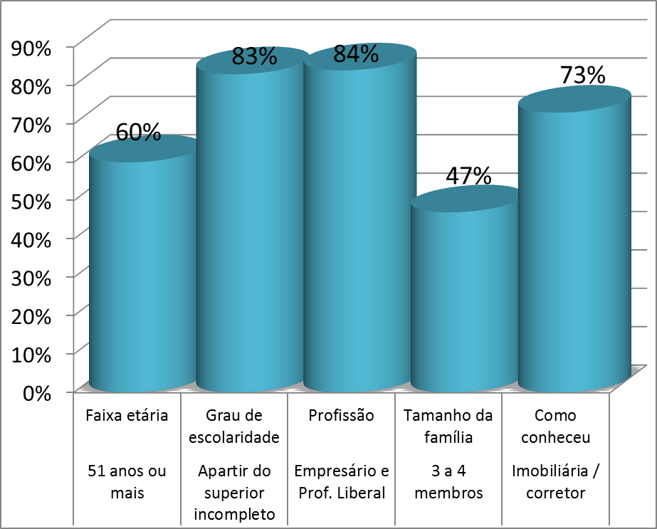
Gráfico 38 – Semelhanças no perfil
Fonte: Dados de pesquisa (2016).

Fator importante a ser considerado para novas ações de marketing é a variável faixa etária, que no caso do edifício Prime Residence 87% da amostra da pesquisa é composta por pessoas com idade superior a 41 anos e 60% da amostra da pesquisada é composta por pessoas com idade superior a 51 anos, um perfil predominantemente formando por pessoas com mais idade.
A escolaridade dos clientes costuma influenciar nas decisões estratégicas de uma empresa, portanto a presente pesquisa pretende auxiliar nesse sentido informando que a amostra de pesquisa identificou 83% dos entrevistados com grau de escolaridade a partir do nível superior incompleto.
Com a predominância da profissão de empresário liderando a pesquisa com 57%, seguido pelo profissional liberal com 27% da ocupação dos respondentes, o Prime Residence possui 84% da amostra nessas duas ocupações.
Outro fator de influência na concepção de novas obras ou para ações sociais de integração no condomínio é o número de membros da família. Na amostra coletada, denota-se que a maioria dos entrevistados possui uma família de 3 a 4 membros com 47% da amostra, seguido por famílias formadas por mais de seis pessoas, ou seja, 30% da amostra. Os dois grupos juntos somam 77% dos atuais moradores do residencial.
Pôde-se observar nas respostas dos entrevistados uma predominância da imobiliária e do corretor como agentes de comunicação e vendas do residencial, 73% do total da amostra. Portanto sugere-se investir na parceria com as imobiliárias para a continuidade dos negócios e para a permanente satisfação dos clientes.
Referente ao atributo tempo de relacionamento com a empresa foi identificado que 67% dos entrevistados respondentes, relacionam-se com a empresa no máximo ha três anos. Devido ao pouco tempo, sugere-se criar meios para fidelizá-los.
Para análise mais criteriosa das respostas de pesquisa, utilizou-se o método de Ranking Médio (RM), que mensura o grau de concordância dos sujeitos respondentes. Os resultados contidos no gráfico 39 com média menor que 3 significam percepção discordante; aqueles com média igual a 3 significam sem opinião ou indiferente; e aqueles com média maior que 3 indicam concordância, com maior nível de satisfação do cliente.

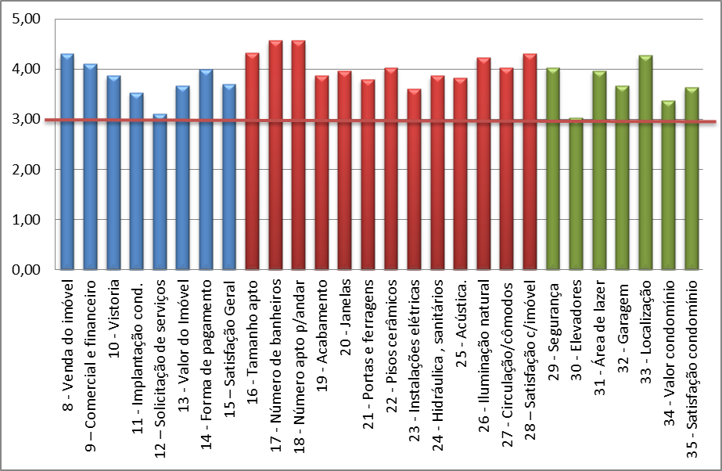
Gráfico 39 – Satisfação geral RM por bloco de atributos
Fonte: Dados de pesquisa (2016).

O gráfico 39 está disposto em três blocos de cores para auxiliar a avaliação do Ranking Médio (RM) dos atributos de 8 a 15 com a satisfação de atendimento, de 16 a 28 com os atributos da edificação e 29 a 35 quanto aos atributos do condomínio. Será contemplado para análise a maior e a menor pontuação de cada grupo de atributos como segue:
No primeiro bloco de perguntas que tratam da satisfação no atendimento, foi possível identificar com a ferramenta de Ranking Médio (RM) o atributo com o menor grau de concordância entre os sujeitos respondentes, atributo 12 - avaliação do atendimento ao solicitar serviços de manutenção, recebeu uma pontuação final de 3,10 no RM conforme gráfico 40. Sugere-se que a construtora invista tempo e recursos na solução dos problemas de atendimento dos serviços de manutenção e registre formalmente os pedidos para acompanhar a evolução dessas soluções, comunicando ao cliente toda e qualquer ação no sentido da resolver o problema identificado na edificação, isso vai trazer mais credibilidade para o construtor e satisfação ao adquirente. Ainda no primeiro bloco que trata da satisfação no atendimento, o atributo com maior grau de concordância entre os respondentes é o 8 - como foi o atendimento pela corretora/construtora na venda do imóvel, com uma pontuação final de 4,30 no RM. Essa média demonstra por parte da construtora a boa qualificação e o preparo da equipe de vendas própria e dos corretores conveniados, esse atributo merece o reconhecimento do trabalho de excelência.

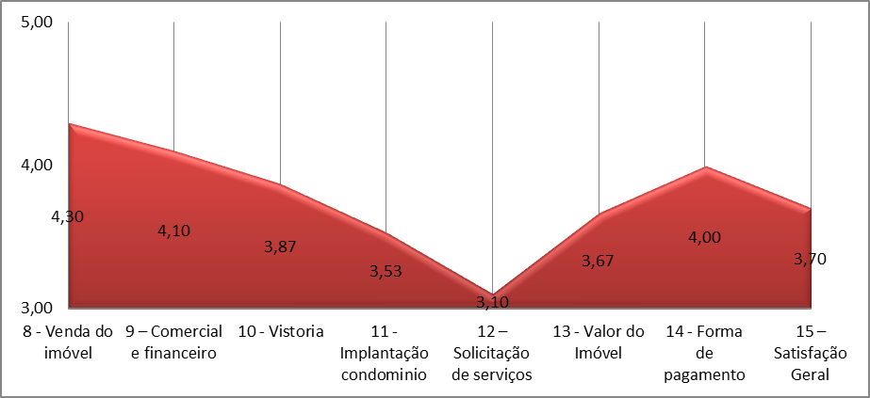
Gráfico 40 – Satisfação com o atendimento da construtora
Fonte: Dados de pesquisa (2016).

No segundo bloco de perguntas que tratam da edificação, foi possível identificar com a ferramenta de Ranking Médio (RM) o atributo com o menor grau de concordância entre os sujeitos respondentes, o atributo 23 – instalações elétricas recebeu uma nota final de 3,60 no RM conforme gráfico 41. Como nenhum respondente abordou o assunto na pergunta aberta, sugere-se que a construtora investigue o registro de problemas relacionados ao projeto elétrico da edificação. Ainda no segundo bloco de perguntas que trata da edificação, dois atributos empataram com maior grau de concordância entre os respondentes e obtiveram as maiores médias de toda a pesquisa, o atributo 17 – número de banheiros e o 18 – numero de apartamentos por andar, com uma pontuação final de 4,57 cada. A avaliação positiva dos respondentes indica assertividade na concepção do projeto por parte da construtora.
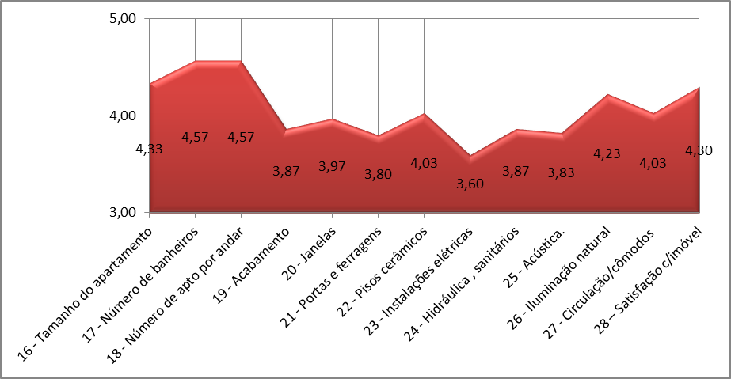
Gráfico 41 – Satisfação com a edificação
Fonte: Dados de pesquisa (2016).

Na terceira e última análise dos blocos de perguntas, foram avaliados os atributos que tratam do condomínio, foi possível identificar com a ferramenta de Ranking Médio (RM) o atributo com o menor grau de concordância entre os sujeitos respondentes, o atributo 30 – elevadores recebeu uma pontuação final de 3,03 no RM, a menor de toda a pesquisa conforme gráfico 42. Sugere-se que a construtora investigue junto ao fabricante o motivo das manutenções corretivas nos elevadores e exija uma solução técnica com o menor tempo possível, mas que seja uma solução definitiva.
Ainda no terceiro bloco que trata do condomínio, o atributo com maior grau de concordância entre os respondentes é o 33 – localização do empreendimento, com uma pontuação final de 4,27 no RM. Essa média demonstra por parte da construtora uma maturidade profissional e uma especial atenção aos atributos que não podem ser revertidos por atendimento ou manutenção porque nascem na concepção do projeto.
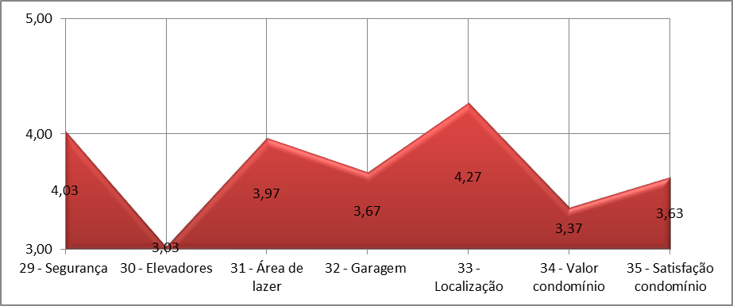
Gráfico 42 – Satisfação com os atributos do condomínio
Fonte: Dados de pesquisa (2016).

O gráfico 43 apresenta o nível de satisfação dos clientes através da utilização dos princípios do Ranking Médio (RM), onde é possível visualizar os atributos por ordem decrescente de avaliação dos adquirentes.

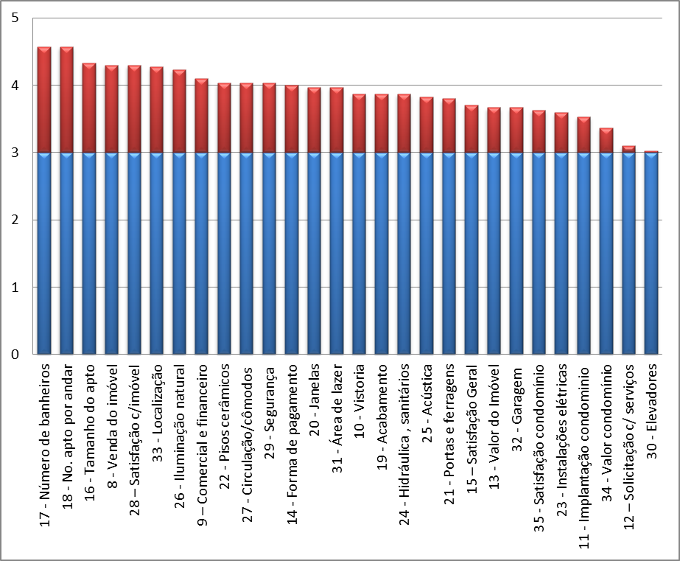
Gráfico 43 – Satisfação geral RM por ordem decrescente de concordância
Fonte: Dados de pesquisa (2016).

Analisando os 10 primeiros atributos do gráfico 43 que correspondem as maiores notas de avaliação, ou seja, com maior grau de concordância entre os sujeitos respondentes, é possível identificar que 70% das respostas correspondem ao bloco que corresponde à edificação, 20% das respostas correspondem à satisfação de atendimento e para finalizar 10% das respostas correspondem ao condomínio. Portanto é possível afirmar que os clientes estão satisfeitos com a edificação.
Por conseguinte, analisando os 10 últimos atributos do gráfico 43 que corresponde as menores notas de avaliação, ou seja, com grau discordante entre os sujeitos respondentes, é possível identificar que 40% das respostas correspondem ao condomínio, os outros 40% das respostas à satisfação de atendimento, para finalizar os últimos 20% das respostas correspondem à edificação, as baixas notas desse estudo concentraram-se no grupo condomínio e satisfação de atendimento, o que requer uma atenção especial por parte do conselho de administração da empresa nesses atributos.
A média geral para o grupo de atributos relacionados à satisfação de atendimento foi de 3,79, o que corresponde a 76% de satisfação; a média geral para o grupo de atributos da edificação foi de 3,77, o que corresponde a 75% de satisfação e a média geral para o grupo de atributos do condomínio foi de 3,80, o que corresponde a 76% de satisfação.
Tomando como base os resultados obtidos a partir dessa pesquisa, segue as conclusões do presente estudo e recomendações para futuras pesquisas.

CONCLUSÕES E RECOMENDAÇÕES PARA FUTUROS TRABALHOS
Neste capítulo são apresentadas as conclusões e recomendações para futuros trabalhos.

Conclusões
A satisfação de atendimento do cliente tem se tornado peça fundamental na estratégia das empresas. Não basta apenas ter um bom produto ou serviço, é necessário conhecer a fundo a carteira de clientes e de potenciais clientes, seus desejos e necessidades para adaptar as ações na medida em que forem surgindo novas demandas ou solicitações. Devido às novas tecnologias na área da construção civil, tanto construtivas como na relação entre consumidor e empresa, faz-se necessário aplicar com certa regularidade as pesquisas de satisfação dos clientes, ou checar se as solicitações antigas estão sendo atendidas.
Atender bem ao cliente não é apenas uma responsabilidade, compromisso social ou ético de uma empresa, é uma questão de economia, porque custa cinco vezes mais caro conquistar um novo cliente do que manter o cliente atual bem atendido. Antes de o empresário pensar em ampliar o market shaire, há de se olhar para dentro da companhia e questionar-se em como ele pode satisfazer e encantar o atual cliente. Cumprida essa etapa, a empresa está tecnicamente apta para conquistar e manter bem atendido os novos grupos de clientes que se pretende atender, essa postura permite um crescimento sustentável de longo prazo do negócio e na identificação de mudanças rápidas na estratégia. É fato que um controle dentro de uma empresa custa tempo e dinheiro, por isso há necessidade de aplicar o controle de qualidade como parte integrante das operações, porque ele vai permitir a subsistência da empresa retroalimentando o negócio.
A pesquisa descreveu o nível de satisfação dos clientes da empresa Embraconci, identificou o nível de satisfação com relação ao atendimento do serviço e está propondo sugestões de melhorias a partir dos resultados obtidos. Desta forma, os objetivos específicos do trabalho foram plenamente atendidos.
É a primeira vez que a construtora Embraconci acessa os clientes por meio de uma pesquisa formal de satisfação, criando a partir desse trabalho, ferramentas de análise e controle de qualidade que poderão ser aplicadas no dia a dia da empresa.
A utilização de questionário junto à população de 45 proprietários de imóveis do Prime Residence, possibilitou conhecer mais profundamente as suas necessidades relacionadas à edificação e algumas sugestões de mudança estrutural que servirão de base para futuros empreendimentos. De forma prática é possível afirmar que essa coleta de informações auxiliará em mudanças estratégicas na concepção de um novo empreendimento que está em fase de lançamento na cidade de Balneário Camboriú-SC, o Sint Maarten Residence.
Para medição e escalonamento das respostas a partir da escala de cinco pontos, foi utilizada escala Likert que combinada com o Ranking Médio (RM), permitiu identificar quanto à concordância ou discordância das respostas relacionadas à frequência dos respondentes que fizeram tal atribuição.
Através da análise de resultados foi possível constatar que a Construtora Embraconci tem desenvolvido um bom trabalho no atendimento da sua carteira. A média geral de satisfação dos clientes foi de 3,79 pontos, o que corresponde a 75,80% de satisfação geral.
O grupo de atributos edificação recebeu as melhores pontuações, portanto é possível afirmar que a empresa foi meticulosa na concepção do projeto da edificação e acertou na maioria das escolhas, porque foi identificado pela amostra alto nível de satisfação nesse quesito. A sugestão da presente pesquisa é que essa virtude seja valorizada e continuada nos próximos empreendimentos. Recomenda-se aproveitar essa vantagem competitiva em seus materiais de divulgação e em campanhas promocionais de novos lançamentos. Por outro lado, as pontuações mais baixas acompanharam os atributos satisfação de atendimento e condomínio, por isso sugere-se um empenho por parte da administração em resolver prioritariamente problemas de manutenção, o que provavelmente elevará o nível de satisfação de todos os demais atributos relacionados.
Como sugestão para as novas obras que a Embraconci pretende lançar, foi mencionado pelos clientes nas perguntas abertas, ampliar o hall de entrada dos apartamentos, instalar blackout nas janelas e melhorar o isolamento acústico do piso dos apartamentos.
Foi percebido pelo pesquisador na análise de funções do organograma da empresa, que o arquiteto Leandro Chiamenti na qualidade de proprietário acumula várias funções, inclusive a de gerenciar a manutenção do empreendimento. Sugere-se a partir desse estudo a criação de um setor de controle de qualidade para um atendimento personalizado aos clientes nas manutenções corretivas e preventivas. Na visão do cliente seria um SAC (Serviço de Atendimento ao Cliente), onde ele possa registrar suas reclamações, sugestões e elogios, e para fins de procedimento interno da construtora, seria o setor que abrange o pedido de manutenção do cliente, a contratação ou encaminhamento do profissional especializado ao edifício e conferência in loco da qualidade do(s) serviço(s) executado(s), atestando que a solicitação do cliente foi bem atendida.

Contribuições para trabalhos futuros
Existem algumas limitações deste trabalho, por isso registram-se recomendações para futuras pesquisas que procurem ampliar o estudo para outras construtoras de imóveis de alto padrão. Seria importante ampliar a população de pesquisa e traçar um perfil comum aos consumidores desse tipo de produto.
Para se conhecer melhor o mercado de imóveis de luxo e ampliar as pesquisas na construtora em questão, recomenda-se:
        - O aproveitamento dos resultados da pesquisa de satisfação para continuidade do estudo, aplicando a análise SWOT a fim de identificar como a empresa está posicionada estrategicamente no mercado, as forças e fraquezas que atuam, assim como as oportunidades e ameaças que a cercam.
        - A aplicação da ferramenta 5W2H antes da implantação do setor de controle de qualidade a fim de efetuar o mapeamento das atividades, onde ficará estabelecido, o que será feito, quem fará o quê, em qual período de tempo, em qual área da empresa vai atuar e todos os motivos pelos quais esta atividade deve ser feita. Para finalizar, quanto custará aos cofres da empresa a criação do setor.
        - Ampliar o estudo aplicando nova pesquisa de satisfação utilizando-se a ferramenta Janela do Cliente, que permite medir além do nível de satisfação, o grau de importância sobre produtos e/ou serviços prestados.
        - E por fim, o aproveitamento dos resultados de pesquisa para aprimorar as ações e as campanhas de marketing, respondendo as necessidades dos clientes e potenciais clientes da construtora Embraconci.

REFERÊNCIAS
ALBRECHT, karl; BRADFORD, Lawrence J. Serviço com qualidade: a vantagem competitiva. São Paulo: Makron Books, 1992.
AMA. American Marketing Association. The American Marketing Association Releases New Definition for Marketing. Press Release - Chicago – 14 de Janeiro de 2008. Disponível em: <http://www.marketingpower.com/AboutAMA/Documents/American%20Marketing%20Association%20Releases%20New%20Definition%20for%20Marketing.pdf>. Acessado em 24 Fev. 2016.
BARBETTA, Pedro A. Estatística aplicada às ciências sociais. 5. ed. Florianopolis: UFSC, 2003.
BEUREN, I. M.; RAUPP, Fabiano Maury. Metodologia da pesquisa aplicável às ciências sociais. 2. ed. São Paulo: Atlas, 2006.
BOONE, Luiz E.; Kurtz, David L. Marketing contemporâneo. 8. ed.. São Paulo: Santuário, 1998.
BRETZKE, Miriam. Marketing de relacionamento e competição em tempo real com CRM. São Paulo: Atlas, 1999.
CHIAVENATO, Idalberto. Introdução à Teoria Geral da Administração: uma visão abrangente da moderna administração das organizações. 7. ed. Rio de Janeiro: Elsevier, 2003.
CHURCHILL, G. A. J.; PETER, J. P. Marketing: criando valor para os clientes. 2. ed. São Paulo: Saraiva, 2005.
COBRA, Marcos; RIBEIRO, Áurea. Marketing: magia e sedução. 2. ed. São Paulo: Cobra, 2000.
COBRA, Marcos. Consultoria em marketing. São Paulo: Cobra editora e marketing, 2003.
COBRA, Marcos. Administração de marketing no Brasil. 2. ed. São Paulo: Cobra, 2005.
DRUCKER, P. F. Introdução à administração. São Paulo: Thomson Learning, 2006.
FERRELL, O. C. ; HARTLINE Michel D. Estratégias de marketing. 3ed. São Paulo: Pioneira Thamson Learning. 2005.
FUTRELL, C. M. Vendas: fundamentos e novas práticas de gestão. 7. ed. São Paulo: Saraiva, 2003.
FASTI, Ricardo. Gestão de marketing. São Paulo: Saraiva, 2003.
GALLON, Alessandra Vasconcelos. Metodologia multicritério para auto avaliação do microdistrito industrial (MIDI) tecnológico com vistas a alavancar seu desempenho e de suas EBTs incubadas. 2009. 397 f. Tese (Doutorado) - Universidade Federal de Santa Catarina, Centro Tecnológico. Programa de Pós-Graduação em Engenharia de Produção. Florianópolis, SC, 2009.
GIL, Antônio Carlos. Como elaborar projetos de pesquisa. 4. ed. São Paulo: Atlas, 2008.
GOBE, Antonio Carlos et al. Administração de vendas. São Paulo: Saraiva, 2005.
GOOGLE Formulários. Criação de formulário on line para pesquisa. Disponível em: <https://www.google.com/intl/pt-BR/forms/about/>. Acessado e criado em 20/03/2016.
KOTLER, Philip. Marketing – Edição compacta. Tradução brasileira de H. de Barros. São Paulo: Atlas, 1996.
KOTLER, Philip; ARMSTRONG, Gary. Administração de marketing: análise, planejamento, implementação e controle. 5. ed. São Paulo: Atlas, 1998.
KOTLER, Philip. Administração de marketing. São Paulo: Prentice Hall, 2000.
KOTLER, Philip. Marketing para o século XXI. São Paulo: Futura, 2000.
KOTLER, Philip. Administração de marketing. 10. ed. São Paulo: Prentice Hall, 2003.
KOTLER, Philip; ARMSTRONG, Gary. Princípios de marketing. 9. ed. São Paulo: Prentice Hall, 2003.
KOTLER, Philip; KELLER, Kevin L. Administração de marketing. 12. ed. São Paulo: Pearson Prentice Hall, 2006.
LAS CASAS, Alexandre Luzzi. Plano de marketing para micro e pequena empresa. São Paulo: Atlas, 1999.
LAS CASAS, Alexandre Luzzi. Administração de marketing. 2. ed. São Paulo: Atlas, 2008.
MALHOTRA, Naresh. Pesquisa de marketing: uma orientação aplicada. Trad. Nivaldo Montingelli Jr. E Alfredo Alves de Farias. 3. ed. Porto Alegre: Bookman, 2001.
MANDIM, Daniel. Estatística descomplicada. 10. ed. Brasília: Vestcon Editora Ltda., 2003.
MCDANIEL, Carl D.; GATES, Roger. Pesquisa de marketing. São Paulo: Thomson Learning, 2006.
MOWEN, J. C.; MINOR, M. S. Comportamento do consumidor. São Paulo: Prentice Hall, 2003.
OLIVEIRA, L.H. Exemplo de cálculo de ranking médio para Likert. Notas de Aula. Metodologia Científica e Técnicas de Pesquisa em Administração. Mestrado em Adm. e Desenvolvimento Organizacional. PPGA CNEC/FACECA: Varginha, 2005.
PEPPERS, Don; ROGERS, Martha. CRM Series – Marketing 1 to 1: Um Guia Executivo para Entender e Implantar Estratégias de Customer Relationship Management . Peppers and Rogers Group do Brasil, 2000.
RICHARDSON, Roberto, Jarry. Pesquisa social: métodos e técnicas. São Paulo: Atlas, 2007.
SCHIFFMAN, Leon G.; KANUK, Lazar Leslie. Comportamento do consumidor. 6. ed. Rio de Janeiro: Livros Técnicos e Científicos, 2000.
SOLOMON, Michael R. O comportamento do consumidor: comprando, possuindo e sendo. Tradução: Lene Belon Ribeiro. 5 ed. Porto Alegre: Bookman, 2002.

VERGARA, Sylvia Constant. Projetos e relatórios de pesquisa em administração. 7. ed. São Paulo: Atlas, 2006.
ZARDO, Eduardo Flávio. Marketing aplicado ao turismo. São Paulo: Roca, 2003.

APÊNDICES

APÊNDICE A – Questionário
Prezado(a) Senhor(a):
Proprietário de Imóvel do Ed. Prime Residence,

A diretoria da Construtora Embraconci – Empresa Brasileira Construção Civil Ltda está empenhada em qualificar cada vez mais os seus serviços e atender os clientes em todas as suas solicitações. Por isso gostaria de ouvir a sua opinião, que será ponto de partida para essa melhoria contínua.
Este é um requisito essencial para conclusão do curso de Administração da Univali pelo acadêmico Valter Fernandes. A pesquisa deve ser respondida diretamente pelo google formulários ou remetida ao e-mail imovelqualite@gmail.com até o dia 20/05/2016. São cerca de 4 minutos de seu tempo que serão preponderantes no resultado da pesquisa acadêmica e melhoria constante na prestação dos serviços da empresa. Caso queira receber o resultado da pesquisa, favor mencionar o seu e-mail no final do questionário.

Questionário de Satisfação

Bloco 1 – Quanto ao perfil dos clientes
- Faixa etária:
( ) Até 20 anos ( ) 41 – 50 anos ( ) 71 anos ou mais
( ) 21 – 30 anos ( ) 51 – 60 anos
( ) 31 – 40 anos ( ) 61 – 70 anos

- Sexo:
( ) Masculino ( ) Feminino

- Grau de escolaridade:
( ) Ensino fundamental incompleto ( ) Ensino superior incompleto
( ) Ensino fundamental completo ( ) Ensino superior completo
( ) Ensino médio incompleto ( ) Pós-graduado
( ) Ensino médio completo

- Profissão:
( ) Funcionário público ( ) Estudante ( ) Aposentado
( ) Profissional liberal ( ) Empresário ( ) Outra ___________

- Tamanho da família:
( ) 1 a 2 membros ( ) 5 a 6 membros
( ) 3 a 4 membros ( ) mais de 6 membros

- Como tomou conhecimento da Embraconci/do Residencial:
( ) Indicação de amigos ( ) Imobiliária/Corretor
( ) Site ( ) Facebook
( ) E-mail ( ) Outra forma: ___________
- Você é cliente da Embraconci há quanto tempo:
( ) Menos de 1 ano ( ) De 7 a 9 anos
( ) De 1 a 3 anos ( ) Mais de 10 anos
( ) De 4 a 6 anos

Bloco 2 – Quanto à satisfação de atendimento
Preencha de acordo com a escala de legenda:  - Muito insatisfeito  - Relativamente satisfeito  - Indiferente  - Relativamente satisfeito  - Muito satisfeito | - Muito insatisfeito | - Relativamente satisfeito | - Indiferente | - Relativamente satisfeito | - Muito satisfeito
8 - Como você foi atendido pela corretora/construtora na venda do imóvel?
9 - Como você foi atendido pelo departamento comercial e financeiro da construtora?
10 - Como você foi atendido na vistoria da entrega das chaves dó imóvel?
11 - O processo de implantação do condomínio e o inicio das atividades do prédio foi?
- - Qual a sua avaliação do atendimento ao solicitar serviços de manutenção?
- - Qual a sua avaliação sobre o valor do imóvel?
- - Qual a sua avaliação sobre a forma de pagamento do imóvel?
- - Em um contexto geral, qual é o seu nível de satisfação com a empresa Embraconci?
Bloco 3 – Quanto aos atributos da edificação
- Qual a sua avaliação sobre o tamanho do apartamento?
- Qual a sua avaliação sobre o numero de banheiros?
- Qual a sua avaliação sobre o numero de apartamentos por andar?
- - O acabamento do imóvel entregue com relação ao acabamento esperado foi?
- - Qual a sua avaliação sobre as janelas instaladas?
- - Qual a sua avaliação sobre as portas e ferragens instaladas?
- - Qual a sua avaliação sobre revestimentos e pisos cerâmicos utilizados?
- - Como você avalia as instalações elétricas?
- - Qual a sua avaliação sobre as instalações hidráulicas, aparelhos e metais sanitários instalados?
- - Qual a sua avaliação sobre o conforto acústico do apartamento?
- - Qual a sua avaliação sobre a iluminação natural do apartamento?
- - Qual a sua avaliação sobre a circulação, distribuição dos cômodos e funcionalidade dos ambientes?
- - Em termos gerais em relação ao imóvel eu estou?
Bloco 4 – Quanto ao condomínio
- - Qual a sua avaliação sobre a segurança (guarita, guardas, portaria 24h, câmeras de vídeo).
- - Qual a sua avaliação sobre os elevadores instalados?
- - Qual a sua avaliação sobre os equipamentos e área de lazer?
- - Qual a sua avaliação sobre as garagens do edifício?
- - Qual a sua avaliação sobre a localização do empreendimento, bairro, vizinhança, proximidade da praia?
- - Qual a sua avaliação sobre o valor do condomínio?
- – Em termos gerais em relação ao condomínio eu estou?

SUGESTÕES
Acrescente aqui sugestões para que a Construtora Embraconci melhore os seus serviços de atendimento ao cliente e aperfeiçoe a qualidade dos seus empreendimentos:

_________________________________________ ____/____/____
Proprietário Data

APÊNDICE B – Planta comercial e folder do edifício

